**Міністерство освіти і науки України Національний технічний університет України «Київський політехнічний інститут імені Ігоря Сікорського»**

**Факультет інформатики та обчислювальної техніки**

**Кафедра обчислювальної техніки**

Лабораторна робота №8

з дисципліни «Системне програмування» на тему

“Розробка і використання динамічних бібліотек.”

Виконав: Перевірив:

Студент ІІ курсу ФІОТ доц. Павлов В. Г.

групи ІМ-22

Сачко Максим Євгенійович

номер у списку групи (варіант): 20

Київ 2024

**Мета роботи:** Вивчення прийомів розробки і використання процедур, представлених у вигляді динамічних бібліотек.

Завдання за варіантом:

номер у списку групи: 20, тож 20 варіант: **(arctg(2*c)/d + 2)/(b - a - 1)**, або це можна записати так: 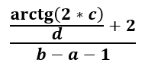.

**1. Вивчити методи розробки і використання DLL-бібліотек [1].**

**2. Для свого варіанту індивідуального завдання до лабораторної роботи 6 розробити процедуру на мові Асемблер, в якій реалізувати обчислення заданого арифметичного виразу* і виведення результатів у віконному інтерфейсі. Параметрами, які передаються до процедурі, є значення змінних. Процедуру розробити в двох варіантах:**

* **окремо процедура без вказівки точки входу;**
* **окремо процедура з використанням точки входу.**

**\* Результат обчислення повинен представлятися в десятковій системі числення з точністю, достатньою для звірки з контрольними розрахунками.**

**3. Розробити файл установок модуля DEF і виконати компіляцію обох варіантів файлу бібліотек DLL. Лістинги обох варіантів написання процедур, файлу DEF і командних рядків компіляції представити в звіті по лабораторній роботі.**

Лістинги обох варіантів буде наведено у 10 завданні

**4. Написати і скомпілювати файл основної програми, в якому передбачити неявне завантаження розробленої DLL-бібліотеки з передачею в неї в циклі 5 значень змінних**, заданих дійсними числами у вигляді одновимірних масивів.**

**\*\* Значення змінних a, b, c та d повинні мати бути дійсними числами, не рівними 0 або 1, допустимими для обчислення трансцендентних функцій, а тригонометричні функції обчислюються від аргументів, заданих в радіанах.**

**5. Перевірити роботу основної програми з підключенням по черзі спочатку одної, а потім іншої DLL-бібліотек і привести в звіті по лабораторній роботі лістинг основної програми і скріншоти вікон з результатами обчислень для обох варіантів.**

Лістинг для обох варіантів буде наведено пізніше у 10 завданні. Скріншоти вікон для обох варіантів буде наведено пізніше у 10 завданні

**6. Написати і скомпілювати файл основної програми, в якому передбачити явне завантаження розробленої DLL-бібліотеки з передачею до неї в циклі тих же 5 значень змінних.**

**7. Переконатися в працездатності основної програми при зверненні в ній по черзі спочатку одної, а потім іншої з DLL-бібліотек, розроблених в п. 3. Лістинг основної програми та скрішоти вікон з результатами обчислень за обома варіантами привести в звіті по лабораторній роботі.**

Лістинг для обох варіантів буде наведено пізніше у 10 завданні. Скріншоти вікон для обох варіантів буде наведено пізніше у 10 завданні

**8. Для перевірки правильності виконання розрахунків і результатів, що виводяться, заздалегідь виконати контрольні розрахунки. Проміжні і остаточні результати контрольних розрахунків привести в звіті по лабораторній роботі***.**

**\*\*\* Контрольні розрахунки можуть бути узяті з лабораторної роботи 6.**

Мої програми проходять масив з кінця на початок. Тому у коді на змінні треба буде дивитись з кінця масивів. І також змінювати змінні масиву треба з кінця, щоб показувалась відповідь у відповідному порядку. Контрольні розрахунки наведені у тому порядку, у якому будуть виводитись розраховані програмами результати.

**Контрольні розрахунки:**

Варто зазначити, що у формулі використовується функція **arctg**, яка визначена для всієї множини дійсних чисел, а тому додаткова перевірка відповідності аргумента функції її області визначення, а разом із нею й відповідний контрольний розрахунок, де цю область визначення порушено, НЕ ПОТРІБНІ.

Але контрольних розрахунків буде шість. Додатковий контрольний розрахунок буде показувати, що має робити програма, якщо хоч одна зі змінних дорівнює 0 або 1.

1. Чисельник і знаменник більші за нуль.

a = 19.86, b = 21.77, c = 311.87, d = 15.44

(arctg(2*c)/d + 2)/(b - a - 1) = (arctg(2*311.87)/15.44 + 2)/(21.77 - 19.86 - 1)

(b - a - 1):

b - a = 21.77 - 19.86 = 1.91

b - a -1 = 1.91 - 1 = 0.91

(arctg(2*c)/d + 2):

2*c = 2*311.87 = 623.74

arctg(2*c) = arctg(623.74) ≈ 1.56919309605

arctg(2*c)/d = 1.56919309605/15.44 ≈ 0.10163167721

arctg(2*c)/d + 2 = 0.10163167721 + 2 ≈ 2.10163167721

(arctg(2*c)/d + 2)/(b - a - 1) = 2.10163167721/0.91 ≈ 2.30948535957

Таким чином:

Результат = 2.30948535957

2. Одна зі змінних дорівнює 1 (або 0).

a = 139.8, b = 47.85, c = -164.31, d = 0.0

Так як змінна дорівнює нулю, що за умовою лабораторної роботи не має бути, то розв’язку не буде.

3. Чисельник та знаменник менші за нуль.

a = 0.49, b = -8.14, c = 8.79, d = -0.233

(arctg(2*c)/d + 2)/(b - a - 1) = (arctg(2*8.79)/-0.233 + 2)/(-8.14 - 0.49 - 1)

(b - a - 1):

b - a = -8.14 - 0.49 = -8.63

b - a -1 = -8.63 - 1 = -9.63

(arctg(2*c)/d + 2):

2*c = 2*8.79 = 17.58

arctg(2*c) = arctg(17.58) ≈ 1.51397473764

arctg(2*c)/d = 1.51397473764/-0.233 ≈ -6.49774565512

arctg(2*c)/d + 2 = -6.49774565512 + 2 ≈ -4.49774565512

(arctg(2*c)/d + 2)/(b - a - 1) = -4.49774565512/-9.63 ≈ 0.46705562359

Таким чином:

Результат = 0.46705562359

4. Знаменник дорівнює нулю.

a = -311.55, b = -310.55, c = 728.24, d = -11.23

(arctg(2*c)/d + 2)/(b - a - 1) = (arctg(2*728.24)/-11.23 + 2)/(-310.55 - -311.55 - 1)

(b - a - 1):

b - a = -310.55 - -311.55 = 1

b - a -1 = 1 - 1 = 0

Так як знаменник дорівнює нулю, далі розв’язку не буде, бо це помилка ділити на нуль.

5. Чисельник більший за нуль, а знаменник менший за нуль.

a = 223.79, b = 223.26, c = -4.91, d = -3.468

(arctg(2*c)/d + 2)/(b - a - 1) = (arctg(2*-4.91)/-3.468 + 2)/(223.26 - 223.79 - 1)

(b - a - 1):

b - a = 223.26 - 223.79 = -0.53

b - a -1 = -0.53 - 1 = -1.53

(arctg(2*c)/d + 2):

2*c = 2*-4.91 = -9.82

arctg(2*c) = arctg(-9.82) ≈ -1.46931316017

arctg(2*c)/d = -1.46931316017/-3.468 ≈ 0.42367738182

arctg(2*c)/d + 2 = 0.42367738182 + 2 ≈ 2.42367738182

(arctg(2*c)/d + 2)/(b - a - 1) = 2.42367738182/-1.53 ≈ -1.58410286394

Таким чином:

Результат = -1.58410286394

6. Чисельник менший за нуль, а знаменник більший за нуль.

a = 782.43, b = 783.49, c = -57.42, d = 0.39

(arctg(2*c)/d + 2)/(b - a - 1) = (arctg(2*-57.42)/0.39 + 2)/(783.49 - 782.43 - 1)

(b - a - 1):

b - a = 783.49 - 782.43 = 1.06

b - a -1 = 1.06 - 1 = 0.06

(arctg(2*c)/d + 2):

2*c = 2*-57.42 = -114.84

arctg(2*c) = arctg(-114.84) ≈ -1.56208877955

arctg(2*c)/d = -1.56208877955/0.39 ≈ -4.00535584499

arctg(2*c)/d + 2 = -4.00535584499 + 2 ≈ -2.00535584499

(arctg(2*c)/d + 2)/(b - a - 1) = -2.00535584499/0.06 ≈ -33.42259741649

Таким чином:

Результат = -33.42259741649

**9. Виконати відладку програми шляхом порівняння розрахованих програмою результатів з контрольними прикладами.**

**10. При підключенні у програмі зовнішніх бібліотек та макросів додати до нього коментар, де вказати, які функції з них потрібні для використання у даній програмі.**

1. **Неявне без точки входу (no-entry-static)**

**Скріншоти виконання програми:**

Вікно при запуску програми (прев’ю)

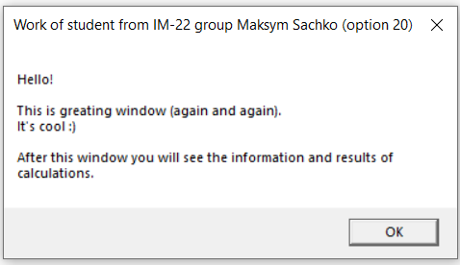

Вікна, які виводять результати розрахунку

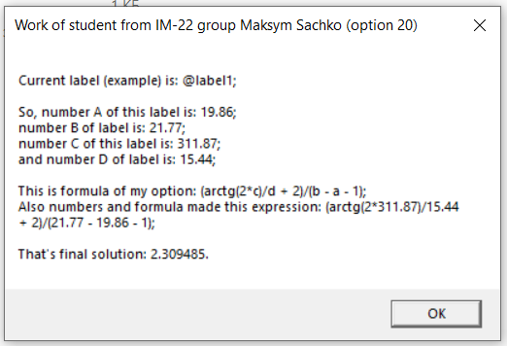

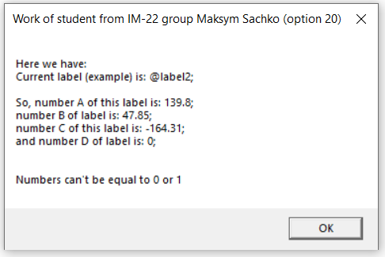

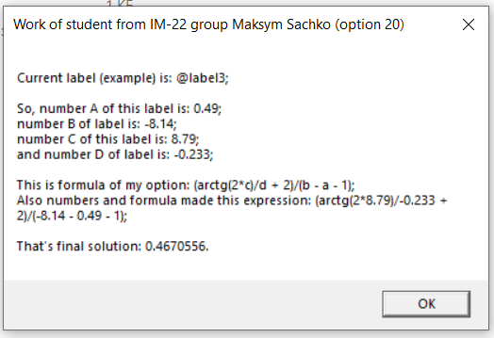

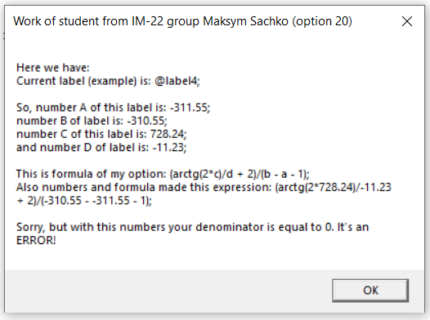

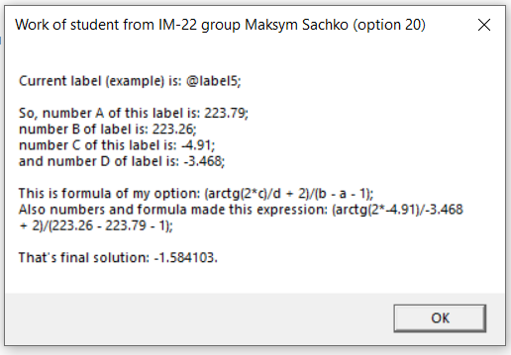

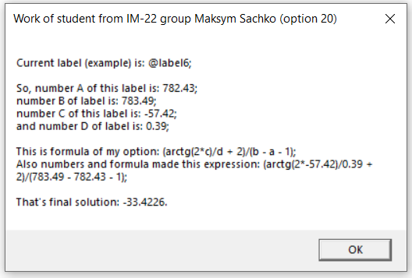

**Лістинг програми:**

Основний файл: 8-20-IM-22-Sachko.asm:

.386

.model flat, stdcall

option casemap :none

include \masm32\include\masm32rt.inc ; MessageBox, FloatToStr, wsprintf, ExitProcess

includelib 8-20-IM-22-Sachko-library.lib ; SachkoNike_CalculationProcedureLib

SachkoNike_CalculationProcedureLib proto :ptr qword, :ptr qword, :ptr qword, :ptr qword, :ptr qword, :ptr qword, :ptr qword

SachkoHermes_MessengeWindow macro SachkoIo_WindowTextHandler, SachkoEuropa_TitleOfTheWindowHandler

;; So it must be hidden. Frof averyone. Mortals, gods, monsters, etc. Because it is hidden comment

;; invoke wsprintf, addr SachkoEmpusa_NUmbeRSStrinG8, addr SachkoSisyphus_nUmberNEed

invoke MessageBox, 0, addr SachkoIo_WindowTextHandler, addr SachkoEuropa_TitleOfTheWindowHandler, 0 ;Cottus

;; invoke wsprintf, addr SachkoEmpusa_NUmbeRSStrinG8, addr SachkoSisyphus_nUmberNEed

;; It's nice to use normal and hidden comments/. Hooray!!!!!!!!! HOORAY!

endm

SachkoAeolus_LoopingCalculation macro

lea ebx, SachkoUrania_ResultBuffer

mov SachkoUrania_ResultForLibrary, ebx

mov edi, 5

;; This cycle goes through the matrixes in reverse order

mov SachkoMelpomene_CurrentLabelCeaperBuffer, 0

.repeat

SachkoNotus_EternalCalculation:

cmp edi, 0

jl SachkoZephyrus_EndOfEternalLoop

add SachkoMelpomene_CurrentLabelCeaperBuffer, 1

invoke SachkoNike_CalculationProcedureLib, addr SachkoCalliope_BnumbersArray[edi * 8],

addr SachkoPolyhymnia_AnumbersArray[edi * 8],

addr SachkoIapetus_OneChecker,

addr SachkoChronos_NumberTwoForFormula,

addr SachkoClio_CnumbersArray[edi * 8],

addr SachkoEuterpe_DnumbersArray[edi * 8],

SachkoUrania_ResultForLibrary

cmp eax, 2

je SachkoEurus_NotGoodNumbersAnswer

cmp eax, 1

je SachkoCalypso_ZeroDenominatorAnswer

jmp SachkoBoreas_ResultAnswer

dec edi

jmp SachkoNotus_EternalCalculation

SachkoEurus_NotGoodNumbersAnswer:

invoke wsprintf, addr SachkoMelpomene_CurrentLabelTextBuffer,

addr SachkoMelpomene_CurrentLabelText,

SachkoMelpomene_CurrentLabelCeaperBuffer

invoke FloatToStr, SachkoPolyhymnia_AnumbersArray[edi * 8], offset SachkoPolyhymnia_CurrentAbuffer

invoke FloatToStr, SachkoCalliope_BnumbersArray[edi * 8], offset SachkoCalliope_CurrentBbuffer

invoke FloatToStr, SachkoClio_CnumbersArray[edi * 8], offset SachkoClio_CurrentCbuffer

invoke FloatToStr, SachkoEuterpe_DnumbersArray[edi * 8], offset SachkoEuterpe_CurrentDbuffer

;; If one or more numbers equal to 0 (or 1), this window will show

invoke wsprintf, addr SachkoErato_AllCurrentNumbersBuffer,

addr SachkoErato_AllNumbersOfThisOption,

addr SachkoPolyhymnia_CurrentAbuffer,

addr SachkoCalliope_CurrentBbuffer,

addr SachkoClio_CurrentCbuffer,

addr SachkoEuterpe_CurrentDbuffer

invoke wsprintf, addr SachkoSelene_NotGoodNumbersTextBuffer,

addr SachkoSelene_NotGoodNumbersTextWindow,

addr SachkoHyperion_TextOverall,

addr SachkoMelpomene_CurrentLabelTextBuffer,

addr SachkoErato_AllCurrentNumbersBuffer,

addr SachkoHelios_NotGoodNumbersText

SachkoHermes_MessengeWindow SachkoSelene_NotGoodNumbersTextBuffer, SachkoGaia_GreatingWindowHeader

dec edi

jmp SachkoNotus_EternalCalculation

SachkoCalypso_ZeroDenominatorAnswer:

;; If denominator is equal to 0, this window will show

invoke wsprintf, addr SachkoMelpomene_CurrentLabelTextBuffer,

addr SachkoMelpomene_CurrentLabelText,

SachkoMelpomene_CurrentLabelCeaperBuffer

invoke FloatToStr, SachkoPolyhymnia_AnumbersArray[edi * 8], offset SachkoPolyhymnia_CurrentAbuffer

invoke FloatToStr, SachkoCalliope_BnumbersArray[edi * 8], offset SachkoCalliope_CurrentBbuffer

invoke FloatToStr, SachkoClio_CnumbersArray[edi * 8], offset SachkoClio_CurrentCbuffer

invoke FloatToStr, SachkoEuterpe_DnumbersArray[edi * 8], offset SachkoEuterpe_CurrentDbuffer

invoke wsprintf, addr SachkoErato_AllCurrentNumbersBuffer,

addr SachkoErato_AllNumbersOfThisOption,

addr SachkoPolyhymnia_CurrentAbuffer,

addr SachkoCalliope_CurrentBbuffer,

addr SachkoClio_CurrentCbuffer,

addr SachkoEuterpe_CurrentDbuffer

invoke wsprintf, addr SachkoThalia_FormulaWithNumbersBuffer,

addr SachkoThalia_FormulaWithNumbers,

addr SachkoClio_CurrentCbuffer,

addr SachkoEuterpe_CurrentDbuffer,

addr SachkoCalliope_CurrentBbuffer,

addr SachkoPolyhymnia_CurrentAbuffer

invoke wsprintf, addr SachkoTheia_ZeroDenominatorTextBuffer,

addr SachkoTheia_ZeroDenominatorTextWindow,

addr SachkoHyperion_TextOverall,

addr SachkoMelpomene_CurrentLabelTextBuffer,

addr SachkoErato_AllCurrentNumbersBuffer,

addr SachkoTerpsichore_CalculationFormula,

addr SachkoThalia_FormulaWithNumbersBuffer,

addr SachkoEos_ZeroDenominatorBad

SachkoHermes_MessengeWindow SachkoTheia_ZeroDenominatorTextBuffer, SachkoGaia_GreatingWindowHeader

dec edi

jmp SachkoNotus_EternalCalculation

SachkoBoreas_ResultAnswer:

invoke wsprintf, addr SachkoMelpomene_CurrentLabelTextBuffer,

addr SachkoMelpomene_CurrentLabelText,

SachkoMelpomene_CurrentLabelCeaperBuffer

invoke FloatToStr, SachkoPolyhymnia_AnumbersArray[edi * 8], offset SachkoPolyhymnia_CurrentAbuffer

invoke FloatToStr, SachkoCalliope_BnumbersArray[edi * 8], offset SachkoCalliope_CurrentBbuffer

invoke FloatToStr, SachkoClio_CnumbersArray[edi * 8], offset SachkoClio_CurrentCbuffer

invoke FloatToStr, SachkoEuterpe_DnumbersArray[edi * 8], offset SachkoEuterpe_CurrentDbuffer

invoke wsprintf, addr SachkoErato_AllCurrentNumbersBuffer,

addr SachkoErato_AllNumbersOfThisOption,

addr SachkoPolyhymnia_CurrentAbuffer,

addr SachkoCalliope_CurrentBbuffer,

addr SachkoClio_CurrentCbuffer,

addr SachkoEuterpe_CurrentDbuffer

invoke wsprintf, addr SachkoThalia_FormulaWithNumbersBuffer,

addr SachkoThalia_FormulaWithNumbers,

addr SachkoClio_CurrentCbuffer,

addr SachkoEuterpe_CurrentDbuffer,

addr SachkoCalliope_CurrentBbuffer,

addr SachkoPolyhymnia_CurrentAbuffer

;; Normal window for calculations

invoke FloatToStr, SachkoUrania_ResultBuffer, offset SachkoUrania_FinalResultBuffer

;; invoke wsprintf, addr SachkoEmpusa_NUmbeRSStrinG16, addr SachkoSisyphus_nUmberNEed

invoke wsprintf, addr SachkoUrania_ResultTextBuffer,

addr SachkoUrania_SummaryResultText,

addr SachkoUrania_FinalResultBuffer

invoke wsprintf, addr SachkoMuses_FinalCalculationTextBuffer,

addr SachkoMuses_FinalTextForCalculation,

addr SachkoMelpomene_CurrentLabelTextBuffer,

addr SachkoErato_AllCurrentNumbersBuffer,

addr SachkoTerpsichore_CalculationFormula,

addr SachkoThalia_FormulaWithNumbersBuffer,

addr SachkoUrania_ResultTextBuffer

SachkoHermes_MessengeWindow SachkoMuses_FinalCalculationTextBuffer, SachkoGaia_GreatingWindowHeader

dec edi

jmp SachkoNotus_EternalCalculation

SachkoZephyrus_EndOfEternalLoop:

invoke ExitProcess, 0

.until edi > -1

endm

.data?

SachkoMuses_FinalCalculationTextBuffer db 1020 dup(?)

SachkoUrania_ResultBuffer dq ?

SachkoTheia_ZeroDenominatorTextBuffer db 811 dup(?)

SachkoCalliope_CurrentBbuffer db 960 dup(?)

SachkoClio_CurrentCbuffer db 960 dup(?)

SachkoPolyhymnia_CurrentAbuffer db 960 dup(?)

SachkoEuterpe_CurrentDbuffer db 960 dup(?)

SachkoUrania_FinalResultBuffer db 960 dup(?)

SachkoUrania_ResultForLibrary dd ?

SachkoErato_AllCurrentNumbersBuffer db 811 dup(?)

SachkoSelene_NotGoodNumbersTextBuffer db 811 dup(?)

SachkoMelpomene_CurrentLabelTextBuffer db 316 dup(?)

SachkoMelpomene_CurrentLabelCeaperBuffer dd ?

SachkoThalia_FormulaWithNumbersBuffer db 811 dup(?)

SachkoUrania_ResultTextBuffer db 811 dup(?)

.data

SachkoNumber_striNG db "%d",0

SachkoIapetus_OneChecker dq 1.0

SachkoCerberus_truEWronGVERYvroNGpasSwordText db "You wrote something!",10,10,

"Please, leave!",0

SachkoCalliope_BnumbersArray dq 783.49, 223.26, -310.55, -8.14, 47.85, 21.77

;I just wanted to add this

SachkoSisyphus_MaGIcWoRdS db "%s",13,10

db "This too!",0

Sachkoerus_SecOnDseNTfoRerRORwinDow db "Now gone!",0

SachkoHelios_NotGoodNumbersText db "Numbers can't be equal to 0 or 1",0

SachkoThanatos_FiRStWInDoWGreAtIng db "%s",10,10,

"%s",10,10,

"%s",10,0

SachkoMelinoe_OPenAFTERallInforMATIOnTexT db "%s",10,10,

"%s",10,10,

"%s",10,10,

10,10,

"%s",10,10,

"&s",10,10,

"%s",0

SachkoClio_CnumbersArray dq -57.42, -4.91, 728.24, 8.79, -164.31, 311.87

SachkoOceanus_NuMbErForSOMthinG dd 18

SachkoCharon_SecondDDWinDOwGREating db "%s",10,10,

"%s",10,10,

"%s",10,0

SachkoCerberus_WronGVERYvroNGpasSwordText db "%s",10,10,

"%s",0

SachkoMinthe_FirsTStringForFIRRstWindow db "Hello!",0

SachkoOrm_wRongVeryWROngPAasSSworDHeADer db "WRONG, very wrong PASSWORD",0

SachkoTantalus_NumberFORsOmFIng dd 16

SachkoSelene_NotGoodNumbersTextWindow db "%s",13,10,

"%s",10,10,

"%s",10,10,

"%s",13,0

SachkoMuses_FinalTextForCalculation db "%s",10,10,

"%s",10,

"%s",13,

"%s",10,10,

"%s",10,0

SachkoEos_ZeroDenominatorBad db "Sorry, but with this numbers your denominator is equal to 0. It's an ERROR!",0

SachkoDolos_thirDsTriNgforFirstWIndow db "Do you want to continue?",0

SachkoDanaussDT_MagicSenteNCEforALL db "This is useless.",0

SachkoGaia_GreatingWindowHeader db "Work of student from IM-22 group Maksym Sachko (option 20)",0

SachkoMoirai_firstStringForSECondWindow db "I's still a greating window!",0

SachkoCeryneianHind_numBERBtextFoRm db "%d",0

SachkoGeras_ThirdstringforSeCoNdWinDoW db "and know what is the end?",0

SachkoPolyhymnia_AnumbersArray dq 782.43, 223.79, -311.55, 0.49, 139.8, 19.86

SachkoIxion_STRingFoRme db "%s",0

SachkoAthena_GreatingWindowText db "Hello!",10,10,

"This is greating window (again and again).",13,10,

"It's cool :)",10,10,

"After this window you will see the information and results of calculations.",10,0

SachkoPhilotes_seconDstrinGFORsecoNDwiNDOw db "Do you still want to continue",0

SachkoSisyphus_nUmberNEed dd 52

SachkoTerpsichore_CalculationFormula db "This is formula of my option: (arctg(2*c)/d + 2)/(b - a - 1);",0

SachkoLeuce_AlotOFwordText db "Good day in Underworld!",0

SachkoHyperion_TextOverall db "Here we have:",0

SachkoTantalus_nuMBErStriNFgForSomeThiNg db "%d",0

SachkoWhyNot_Stringforall db "%s",10,10,

"%s",10,10,

"%s",10,0

SachkoErato_AllNumbersOfThisOption db "So, number A of this label is: %s;",13,

"number B of label is: %s;",13,

"number C of this label is: %s;",13,

"and number D of label is: %s;",10,0

SachkoMelpomene_CurrentLabelText db "Current label (example) is: @label%d;",0

SachkoThalia_FormulaWithNumbers db "Also numbers and formula made this expression: (arctg(2*%s)/%s + 2)/(%s - %s - 1);",0

SachkoUrania_SummaryResultText db "That's final solution: %s.",0

SachkoTheia_ZeroDenominatorTextWindow db "%s",13,10,

"%s",10,10,

"%s",10,

"%s",13,

"%s",10,10,

"%s",10,0

SachkoEuterpe_DnumbersArray dq 0.39, -3.468, -11.23, -0.233, 0.0, 15.44

SachkoChronos_NumberTwoForFormula dq 2.0

SachkoEmpusa_NUmbeRSStrinGone db "%d",0

SachkoEmpusa_NUmbeRSStrinGsecond db "%d",0

SachkoEmpusa_NUmbeRSStrinGthree db "%d",0

SachkoEmpusa_NUmbeRSStrinGfourth db "%d",0

SachkoEmpusa_NUmbeRSStrinGfive db "%d",0

SachkoEmpusa_NUmbeRSStrinGsixth db "%d",0

SachkoEmpusa_NUmbeRSStrinG7 db "%d",0

SachkoEmpusa_NUmbeRSStrinG8 db "%d",0

SachkoEmpusa_NUmbeRSStrinG9 db "%d",0

SachkoEmpusa_NUmbeRSStrinG10 db "%d",0

SachkoEmpusa_NUmbeRSStrinG11 db "%d",0

SachkoEmpusa_NUmbeRSStrinG12 db "%d",0

SachkoEmpusa_NUmbeRSStrinG13 db "%d",0

SachkoEmpusa_NUmbeRSStrinG14 db "%d",0

SachkoEmpusa_NUmbeRSStrinG15 db "%d",0

SachkoEmpusa_NUmbeRSStrinG16 db "%d",0

.const

.code

SachkoEightLabSomeDeities:

invoke MessageBox, 0, addr SachkoAthena_GreatingWindowText, addr SachkoGaia_GreatingWindowHeader, 0

SachkoAeolus_LoopingCalculation

end SachkoEightLabSomeDeities

Файл з процедурою: 8-20-IM-22-Sachko-library.asm:

.386

.model flat, stdcall

option casemap :none

SachkoPerseus_AdditionerNumberForQword macro SachkoAndromeda_FirstArgument, SachkoElectryon_SecondArgument

;; Adding number1 + number2 = result

mov esi, SachkoAndromeda_FirstArgument

fld qword ptr[esi]

mov esi, SachkoElectryon_SecondArgument

fld qword ptr[esi]

fadd

fstp SachkoEpimetheus_TemporalResultBuffer

endm

SachkoBellerophon_AdditionerNumberForOneTbyte macro SachkoPatroclus_FirstArgument, SachkoAsclepius_SecondArgument

;; Adding number1 + number2 = result

lea esi, SachkoPatroclus_FirstArgument

fld tbyte ptr[esi]

mov esi, SachkoAsclepius_SecondArgument

fld qword ptr[esi]

fadd

fstp SachkoEpimetheus_TemporalResultBuffer

endm

SachkoJason_SubtractionerNumberForQword macro SachkoArgus_Diminished, SachkoMedea_Subtractor

mov esi, SachkoArgus_Diminished

fld qword ptr[esi]

mov esi, SachkoMedea_Subtractor

fld qword ptr[esi]

fsub

;; Subtractining number1 - number2 = result

fstp SachkoEpimetheus_TemporalResultBuffer

endm

SachkoAjax_SubtractionerNumberForDiminishedTbyte macro SachkoAdonis_Diminished, SachkoCaledonianBoar_Subtractor

lea esi, SachkoAdonis_Diminished

fld tbyte ptr[esi]

mov esi, SachkoCaledonianBoar_Subtractor

fld qword ptr[esi]

fsub

;; Subtractining number1 - number2 = result

fstp SachkoEpimetheus_TemporalResultBuffer

endm

SachkoEros_MultyplierNumberForQword macro SachkoNyx_FirstArgument, SachkoErebus_SecondArgument

;; Multiplying number1 * number2 = result

mov esi, SachkoNyx_FirstArgument

fld qword ptr[esi]

mov esi, SachkoErebus_SecondArgument

fld qword ptr[esi]

fmul

fstp SachkoEpimetheus_TemporalResultBuffer

endm

SachkoCronus_DivisionerNumberForDividedTbyte macro SachkoEchidna_Divided, SachkoTyphon_Divisor

lea esi, SachkoEchidna_Divided

fld tbyte ptr[esi]

mov esi, SachkoTyphon_Divisor

fld qword ptr[esi]

;; Dividing number1 / number2 = result

fdiv

fstp SachkoEpimetheus_TemporalResultBuffer

endm

SachkoBrazenBull_DivisionerNumberForTbyte macro SachkoArgentumDog_Divided, SachkoAurumDog_Divisor

lea esi, SachkoArgentumDog_Divided

fld tbyte ptr[esi]

lea esi, SachkoAurumDog_Divisor

fld tbyte ptr[esi]

;; Dividing number1 / number2 = result

fdiv

fstp SachkoEpimetheus_TemporalResultBuffer

endm

SachkoChimera_ArctangensNumber macro SachkoNarcissus_OneAloneHere, SachkoEcho_Argument

;; Arctg this arctg(number) = result

lea esi, SachkoEcho_Argument

fld tbyte ptr[esi]

mov esi, SachkoNarcissus_OneAloneHere

fld qword ptr[esi]

fpatan

fstp SachkoRhea_ArctgBuffer

endm

SachkoMoros_EternalCalculation macro SachkoCalliope_NumberBforMacro, SachkoPolyhymnia_NumberAforMacro, SachkoIapetus_OneCheckerForMacro, SachkoChronos_NumberTwoForFormulaForMacro, SachkoClio_NumberCforMacro, SachkoEuterpe_NumberDforMacro, SachkoUrania_ResultForMacro

finit

;; First I want to check if numbers A, B, C, D are not equal to 0 or 1

;; Is A = 0?

mov esi, SachkoPolyhymnia_NumberAforMacro

fld qword ptr[esi]

fcom SachkoCrius_ZeroChecker

fstsw ax

sahf

je SachkoClotho_NotGoodNumbersAnswer

;; Is A = 1?

fcom SachkoIcarus_OneCheckerLib

fstsw ax

sahf

je SachkoClotho_NotGoodNumbersAnswer

;; Is B = 0?

mov esi, SachkoCalliope_NumberBforMacro

fld qword ptr[esi]

fcom SachkoCrius_ZeroChecker

fstsw ax

sahf

je SachkoClotho_NotGoodNumbersAnswer

;; Is B = 1?

fcom SachkoIcarus_OneCheckerLib

fstsw ax

sahf

je SachkoClotho_NotGoodNumbersAnswer

;; Is C = 0?

mov esi, SachkoClio_NumberCforMacro

fld qword ptr[esi]

fcom SachkoCrius_ZeroChecker

fstsw ax

sahf

je SachkoClotho_NotGoodNumbersAnswer

;; Is C = 1?

fcom SachkoIcarus_OneCheckerLib

fstsw ax

sahf

je SachkoClotho_NotGoodNumbersAnswer

;; Is D = 0?

mov esi, SachkoEuterpe_NumberDforMacro

fld qword ptr[esi]

fcom SachkoCrius_ZeroChecker

fstsw ax

sahf

je SachkoClotho_NotGoodNumbersAnswer

;; Is D = 1?

fcom SachkoIcarus_OneCheckerLib

fstsw ax

sahf

je SachkoClotho_NotGoodNumbersAnswer

;; After this we can do calculations

;; this is b - a (I added this comment to not forget what I did and what is left)

SachkoJason_SubtractionerNumberForQword SachkoCalliope_NumberBforMacro, SachkoPolyhymnia_NumberAforMacro

;; this is b - a - 1 (I added this comment to not forget what I did and what is left)

SachkoAjax_SubtractionerNumberForDiminishedTbyte SachkoEpimetheus_TemporalResultBuffer, SachkoIapetus_OneCheckerForMacro

;; I calculated denomination first to know is it equal to 0 or not. If it is than program is not gonna do a lot of useless calculations (I added this comment to not forget what I did and what is left)

fld SachkoEpimetheus_TemporalResultBuffer

fstp SachkoEos_DenominatorBuffer

fld SachkoEos_DenominatorBuffer

fcom SachkoCrius_ZeroChecker

fstsw ax

sahf

je SachkoLachesis_ZeroDenominatorAnswer

;; this is c*2 (I added this comment to not forget what I did and what is left)

SachkoEros_MultyplierNumberForQword SachkoClio_NumberCforMacro, SachkoChronos_NumberTwoForFormulaForMacro

;; this is arctg(c*2) (I added this comment to not forget what I did and what is left)

SachkoChimera_ArctangensNumber SachkoIapetus_OneCheckerForMacro, SachkoEpimetheus_TemporalResultBuffer

;; No additional checks needed because you can use every number in arctg

;; this is arctg(c*2)/d (I added this comment to not forget what I did and what is left)

;; No additional checks are needed here because d cannot be equal to 0 according to the task of the laboratory work

SachkoCronus_DivisionerNumberForDividedTbyte SachkoRhea_ArctgBuffer, SachkoEuterpe_NumberDforMacro

;; this is arctg(c*2)/d + 2 (I added this comment to not forget what I did and what is left)

SachkoBellerophon_AdditionerNumberForOneTbyte SachkoEpimetheus_TemporalResultBuffer, SachkoChronos_NumberTwoForFormulaForMacro

fld SachkoEpimetheus_TemporalResultBuffer

fstp SachkoCoeus_NumeratorBuffer

;; this is (arctg(c*2)/d + 2)/(b - a - 1) (I added this comment to not forget what I did and what is left)

SachkoBrazenBull_DivisionerNumberForTbyte SachkoCoeus_NumeratorBuffer, SachkoEos_DenominatorBuffer

fld SachkoEpimetheus_TemporalResultBuffer

;; It's final result

jmp SachkoAtropos_ResultAnswerExit

SachkoClotho_NotGoodNumbersAnswer:

mov eax, 2

jmp SachkoAtropos_ResultAnswerExit

SachkoLachesis_ZeroDenominatorAnswer:

mov eax, 1

jmp SachkoAtropos_ResultAnswerExit

SachkoAtropos_ResultAnswerExit:

mov esi, SachkoUrania_ResultForMacro

fstp qword ptr [esi]

ret

endm

.data?

SachkoEos_DenominatorBuffer dt ?

SachkoRhea_ArctgBuffer dt ?

SachkoCoeus_NumeratorBuffer dt ?

SachkoEpimetheus_TemporalResultBuffer dt ?

.data

SachkoCrius_ZeroChecker dq 0.0

SachkoIcarus_OneCheckerLib dq 1.0

.code

SachkoNike_CalculationProcedureLib proc SachkoCalliope_NumberBforLibrary:ptr qword, SachkoPolyhymnia_NumberAforLibrary:ptr qword, SachkoIapetus_OneCheckerForLibrary:ptr qword,

SachkoChronos_NumberTwoForFormulaForLibrary:ptr qword, SachkoClio_NumberCforLibrary:ptr qword,

SachkoEuterpe_NumberDforLibrary:ptr qword, SachkoUrania_ResultForLibrary:ptr qword

;; First I need to set eax to zero if it has something

xor eax, eax

SachkoMoros_EternalCalculation SachkoCalliope_NumberBforLibrary, SachkoPolyhymnia_NumberAforLibrary, SachkoIapetus_OneCheckerForLibrary, SachkoChronos_NumberTwoForFormulaForLibrary, SachkoClio_NumberCforLibrary, SachkoEuterpe_NumberDforLibrary, SachkoUrania_ResultForLibrary

ret

SachkoNike_CalculationProcedureLib endp

end

DEF-файл: 8-20-IM-22-Sachko-library.def:

LIBRARY 8-20-IM-22-Sachko-library

EXPORTS SachkoNike_CalculationProcedureLib

Bat-файл: 8-20-IM-22-Sachko.bat:

@echo off

ml /c /coff 8-20-IM-22-Sachko-library.asm

link /out:8-20-IM-22-Sachko-library.dll /def:8-20-IM-22-Sachko-library.def /dll 8-20-IM-22-Sachko-library.obj /noentry

ml /c /coff 8-20-IM-22-Sachko.asm

link /subsystem:windows 8-20-IM-22-Sachko.obj

8-20-IM-22-Sachko.exe

pause

1. **Неявне з точкою входу (entry-static)**

**Скріншоти виконання програми:**

Вікно при запуску програми (прев’ю)

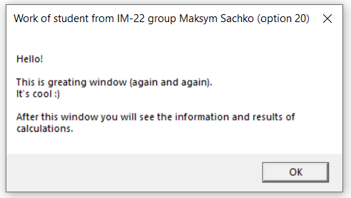

Вікна, які виводять результати розрахунку

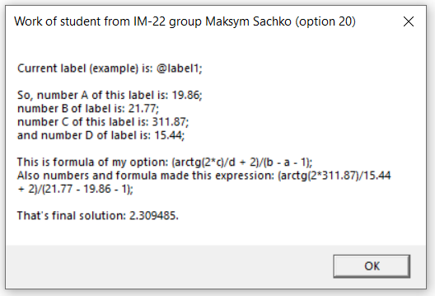

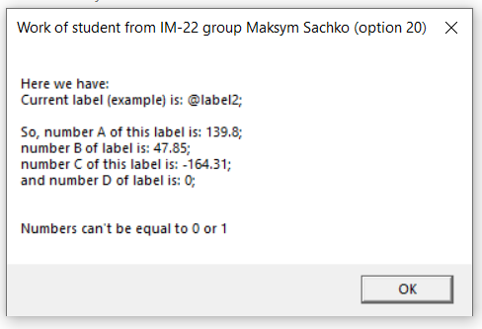

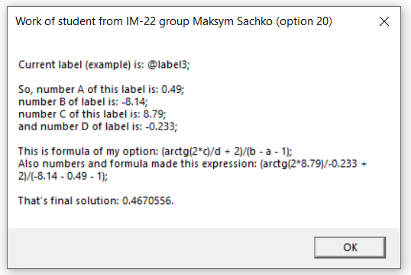

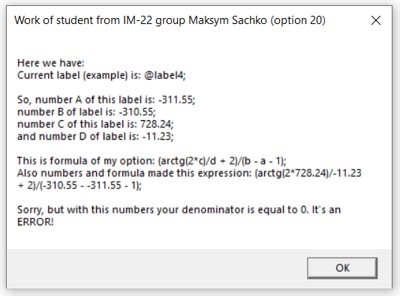

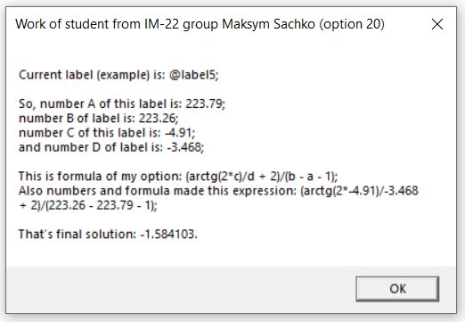

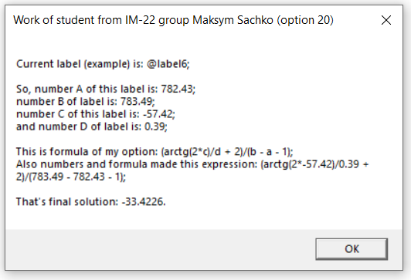

**Лістинг програми:**

Основний файл: 8-20-IM-22-Sachko.asm:

.386

.model flat, stdcall

option casemap :none

include \masm32\include\masm32rt.inc ; MessageBox, FloatToStr, wsprintf, ExitProcess

includelib 8-20-IM-22-Sachko-library.lib ; SachkoNike_CalculationProcedureLib

SachkoNike_CalculationProcedureLib proto :ptr qword, :ptr qword, :ptr qword, :ptr qword, :ptr qword, :ptr qword, :ptr qword

SachkoHermes_MessengeWindow macro SachkoIo_WindowTextHandler, SachkoEuropa_TitleOfTheWindowHandler

;; So it must be hidden. Frof averyone. Mortals, gods, monsters, etc. Because it is hidden comment

;; invoke wsprintf, addr SachkoEmpusa_NUmbeRSStrinG8, addr SachkoSisyphus_nUmberNEed

invoke MessageBox, 0, addr SachkoIo_WindowTextHandler, addr SachkoEuropa_TitleOfTheWindowHandler, 0 ;Cottus

;; invoke wsprintf, addr SachkoEmpusa_NUmbeRSStrinG8, addr SachkoSisyphus_nUmberNEed

;; It's nice to use normal and hidden comments/. Hooray!!!!!!!!! HOORAY!

endm

SachkoAeolus_LoopingCalculation macro

lea ebx, SachkoUrania_ResultBuffer

mov SachkoUrania_ResultForLibrary, ebx

mov edi, 5

;; This cycle goes through the matrixes in reverse order

mov SachkoMelpomene_CurrentLabelCeaperBuffer, 0

.repeat

SachkoNotus_EternalCalculation:

cmp edi, 0

jl SachkoZephyrus_EndOfEternalLoop

add SachkoMelpomene_CurrentLabelCeaperBuffer, 1

invoke SachkoNike_CalculationProcedureLib, addr SachkoCalliope_BnumbersArray[edi * 8],

addr SachkoPolyhymnia_AnumbersArray[edi * 8],

addr SachkoIapetus_OneChecker,

addr SachkoChronos_NumberTwoForFormula,

addr SachkoClio_CnumbersArray[edi * 8],

addr SachkoEuterpe_DnumbersArray[edi * 8],

SachkoUrania_ResultForLibrary

cmp eax, 2

je SachkoEurus_NotGoodNumbersAnswer

cmp eax, 1

je SachkoCalypso_ZeroDenominatorAnswer

jmp SachkoBoreas_ResultAnswer

dec edi

jmp SachkoNotus_EternalCalculation

SachkoEurus_NotGoodNumbersAnswer:

invoke wsprintf, addr SachkoMelpomene_CurrentLabelTextBuffer,

addr SachkoMelpomene_CurrentLabelText,

SachkoMelpomene_CurrentLabelCeaperBuffer

invoke FloatToStr, SachkoPolyhymnia_AnumbersArray[edi * 8], offset SachkoPolyhymnia_CurrentAbuffer

invoke FloatToStr, SachkoCalliope_BnumbersArray[edi * 8], offset SachkoCalliope_CurrentBbuffer

invoke FloatToStr, SachkoClio_CnumbersArray[edi * 8], offset SachkoClio_CurrentCbuffer

invoke FloatToStr, SachkoEuterpe_DnumbersArray[edi * 8], offset SachkoEuterpe_CurrentDbuffer

;; If one or more numbers equal to 0 (or 1), this window will show

invoke wsprintf, addr SachkoErato_AllCurrentNumbersBuffer,

addr SachkoErato_AllNumbersOfThisOption,

addr SachkoPolyhymnia_CurrentAbuffer,

addr SachkoCalliope_CurrentBbuffer,

addr SachkoClio_CurrentCbuffer,

addr SachkoEuterpe_CurrentDbuffer

invoke wsprintf, addr SachkoSelene_NotGoodNumbersTextBuffer,

addr SachkoSelene_NotGoodNumbersTextWindow,

addr SachkoHyperion_TextOverall,

addr SachkoMelpomene_CurrentLabelTextBuffer,

addr SachkoErato_AllCurrentNumbersBuffer,

addr SachkoHelios_NotGoodNumbersText

SachkoHermes_MessengeWindow SachkoSelene_NotGoodNumbersTextBuffer, SachkoGaia_GreatingWindowHeader

dec edi

jmp SachkoNotus_EternalCalculation

SachkoCalypso_ZeroDenominatorAnswer:

;; If denominator is equal to 0, this window will show

invoke wsprintf, addr SachkoMelpomene_CurrentLabelTextBuffer,

addr SachkoMelpomene_CurrentLabelText,

SachkoMelpomene_CurrentLabelCeaperBuffer

invoke FloatToStr, SachkoPolyhymnia_AnumbersArray[edi * 8], offset SachkoPolyhymnia_CurrentAbuffer

invoke FloatToStr, SachkoCalliope_BnumbersArray[edi * 8], offset SachkoCalliope_CurrentBbuffer

invoke FloatToStr, SachkoClio_CnumbersArray[edi * 8], offset SachkoClio_CurrentCbuffer

invoke FloatToStr, SachkoEuterpe_DnumbersArray[edi * 8], offset SachkoEuterpe_CurrentDbuffer

invoke wsprintf, addr SachkoErato_AllCurrentNumbersBuffer,

addr SachkoErato_AllNumbersOfThisOption,

addr SachkoPolyhymnia_CurrentAbuffer,

addr SachkoCalliope_CurrentBbuffer,

addr SachkoClio_CurrentCbuffer,

addr SachkoEuterpe_CurrentDbuffer

invoke wsprintf, addr SachkoThalia_FormulaWithNumbersBuffer,

addr SachkoThalia_FormulaWithNumbers,

addr SachkoClio_CurrentCbuffer,

addr SachkoEuterpe_CurrentDbuffer,

addr SachkoCalliope_CurrentBbuffer,

addr SachkoPolyhymnia_CurrentAbuffer

invoke wsprintf, addr SachkoTheia_ZeroDenominatorTextBuffer,

addr SachkoTheia_ZeroDenominatorTextWindow,

addr SachkoHyperion_TextOverall,

addr SachkoMelpomene_CurrentLabelTextBuffer,

addr SachkoErato_AllCurrentNumbersBuffer,

addr SachkoTerpsichore_CalculationFormula,

addr SachkoThalia_FormulaWithNumbersBuffer,

addr SachkoEos_ZeroDenominatorBad

SachkoHermes_MessengeWindow SachkoTheia_ZeroDenominatorTextBuffer, SachkoGaia_GreatingWindowHeader

dec edi

jmp SachkoNotus_EternalCalculation

SachkoBoreas_ResultAnswer:

invoke wsprintf, addr SachkoMelpomene_CurrentLabelTextBuffer,

addr SachkoMelpomene_CurrentLabelText,

SachkoMelpomene_CurrentLabelCeaperBuffer

invoke FloatToStr, SachkoPolyhymnia_AnumbersArray[edi * 8], offset SachkoPolyhymnia_CurrentAbuffer

invoke FloatToStr, SachkoCalliope_BnumbersArray[edi * 8], offset SachkoCalliope_CurrentBbuffer

invoke FloatToStr, SachkoClio_CnumbersArray[edi * 8], offset SachkoClio_CurrentCbuffer

invoke FloatToStr, SachkoEuterpe_DnumbersArray[edi * 8], offset SachkoEuterpe_CurrentDbuffer

invoke wsprintf, addr SachkoErato_AllCurrentNumbersBuffer,

addr SachkoErato_AllNumbersOfThisOption,

addr SachkoPolyhymnia_CurrentAbuffer,

addr SachkoCalliope_CurrentBbuffer,

addr SachkoClio_CurrentCbuffer,

addr SachkoEuterpe_CurrentDbuffer

invoke wsprintf, addr SachkoThalia_FormulaWithNumbersBuffer,

addr SachkoThalia_FormulaWithNumbers,

addr SachkoClio_CurrentCbuffer,

addr SachkoEuterpe_CurrentDbuffer,

addr SachkoCalliope_CurrentBbuffer,

addr SachkoPolyhymnia_CurrentAbuffer

;; Normal window for calculations

invoke FloatToStr, SachkoUrania_ResultBuffer, offset SachkoUrania_FinalResultBuffer

;; invoke wsprintf, addr SachkoEmpusa_NUmbeRSStrinG16, addr SachkoSisyphus_nUmberNEed

invoke wsprintf, addr SachkoUrania_ResultTextBuffer,

addr SachkoUrania_SummaryResultText,

addr SachkoUrania_FinalResultBuffer

invoke wsprintf, addr SachkoMuses_FinalCalculationTextBuffer,

addr SachkoMuses_FinalTextForCalculation,

addr SachkoMelpomene_CurrentLabelTextBuffer,

addr SachkoErato_AllCurrentNumbersBuffer,

addr SachkoTerpsichore_CalculationFormula,

addr SachkoThalia_FormulaWithNumbersBuffer,

addr SachkoUrania_ResultTextBuffer

SachkoHermes_MessengeWindow SachkoMuses_FinalCalculationTextBuffer, SachkoGaia_GreatingWindowHeader

dec edi

jmp SachkoNotus_EternalCalculation

SachkoZephyrus_EndOfEternalLoop:

invoke ExitProcess, 0

.until edi > -1

endm

.data?

SachkoMuses_FinalCalculationTextBuffer db 1020 dup(?)

SachkoUrania_ResultBuffer dq ?

SachkoTheia_ZeroDenominatorTextBuffer db 811 dup(?)

SachkoCalliope_CurrentBbuffer db 960 dup(?)

SachkoClio_CurrentCbuffer db 960 dup(?)

SachkoPolyhymnia_CurrentAbuffer db 960 dup(?)

SachkoEuterpe_CurrentDbuffer db 960 dup(?)

SachkoUrania_FinalResultBuffer db 960 dup(?)

SachkoUrania_ResultForLibrary dd ?

SachkoErato_AllCurrentNumbersBuffer db 811 dup(?)

SachkoSelene_NotGoodNumbersTextBuffer db 811 dup(?)

SachkoMelpomene_CurrentLabelTextBuffer db 316 dup(?)

SachkoMelpomene_CurrentLabelCeaperBuffer dd ?

SachkoThalia_FormulaWithNumbersBuffer db 811 dup(?)

SachkoUrania_ResultTextBuffer db 811 dup(?)

.data

SachkoNumber_striNG db "%d",0

SachkoIapetus_OneChecker dq 1.0

SachkoCerberus_truEWronGVERYvroNGpasSwordText db "You wrote something!",10,10,

"Please, leave!",0

SachkoCalliope_BnumbersArray dq 783.49, 223.26, -310.55, -8.14, 47.85, 21.77

;I just wanted to add this

SachkoSisyphus_MaGIcWoRdS db "%s",13,10

db "This too!",0

Sachkoerus_SecOnDseNTfoRerRORwinDow db "Now gone!",0

SachkoHelios_NotGoodNumbersText db "Numbers can't be equal to 0 or 1",0

SachkoThanatos_FiRStWInDoWGreAtIng db "%s",10,10,

"%s",10,10,

"%s",10,0

SachkoMelinoe_OPenAFTERallInforMATIOnTexT db "%s",10,10,

"%s",10,10,

"%s",10,10,

10,10,

"%s",10,10,

"&s",10,10,

"%s",0

SachkoClio_CnumbersArray dq -57.42, -4.91, 728.24, 8.79, -164.31, 311.87

SachkoOceanus_NuMbErForSOMthinG dd 18

SachkoCharon_SecondDDWinDOwGREating db "%s",10,10,

"%s",10,10,

"%s",10,0

SachkoCerberus_WronGVERYvroNGpasSwordText db "%s",10,10,

"%s",0

SachkoMinthe_FirsTStringForFIRRstWindow db "Hello!",0

SachkoOrm_wRongVeryWROngPAasSSworDHeADer db "WRONG, very wrong PASSWORD",0

SachkoTantalus_NumberFORsOmFIng dd 16

SachkoSelene_NotGoodNumbersTextWindow db "%s",13,10,

"%s",10,10,

"%s",10,10,

"%s",13,0

SachkoMuses_FinalTextForCalculation db "%s",10,10,

"%s",10,

"%s",13,

"%s",10,10,

"%s",10,0

SachkoEos_ZeroDenominatorBad db "Sorry, but with this numbers your denominator is equal to 0. It's an ERROR!",0

SachkoDolos_thirDsTriNgforFirstWIndow db "Do you want to continue?",0

SachkoDanaussDT_MagicSenteNCEforALL db "This is useless.",0

SachkoGaia_GreatingWindowHeader db "Work of student from IM-22 group Maksym Sachko (option 20)",0

SachkoMoirai_firstStringForSECondWindow db "I's still a greating window!",0

SachkoCeryneianHind_numBERBtextFoRm db "%d",0

SachkoGeras_ThirdstringforSeCoNdWinDoW db "and know what is the end?",0

SachkoPolyhymnia_AnumbersArray dq 782.43, 223.79, -311.55, 0.49, 139.8, 19.86

SachkoIxion_STRingFoRme db "%s",0

SachkoAthena_GreatingWindowText db "Hello!",10,10,

"This is greating window (again and again).",13,10,

"It's cool :)",10,10,

"After this window you will see the information and results of calculations.",10,0

SachkoPhilotes_seconDstrinGFORsecoNDwiNDOw db "Do you still want to continue",0

SachkoSisyphus_nUmberNEed dd 52

SachkoTerpsichore_CalculationFormula db "This is formula of my option: (arctg(2*c)/d + 2)/(b - a - 1);",0

SachkoLeuce_AlotOFwordText db "Good day in Underworld!",0

SachkoHyperion_TextOverall db "Here we have:",0

SachkoTantalus_nuMBErStriNFgForSomeThiNg db "%d",0

SachkoWhyNot_Stringforall db "%s",10,10,

"%s",10,10,

"%s",10,0

SachkoErato_AllNumbersOfThisOption db "So, number A of this label is: %s;",13,

"number B of label is: %s;",13,

"number C of this label is: %s;",13,

"and number D of label is: %s;",10,0

SachkoMelpomene_CurrentLabelText db "Current label (example) is: @label%d;",0

SachkoThalia_FormulaWithNumbers db "Also numbers and formula made this expression: (arctg(2*%s)/%s + 2)/(%s - %s - 1);",0

SachkoUrania_SummaryResultText db "That's final solution: %s.",0

SachkoTheia_ZeroDenominatorTextWindow db "%s",13,10,

"%s",10,10,

"%s",10,

"%s",13,

"%s",10,10,

"%s",10,0

SachkoEuterpe_DnumbersArray dq 0.39, -3.468, -11.23, -0.233, 0.0, 15.44

SachkoChronos_NumberTwoForFormula dq 2.0

SachkoEmpusa_NUmbeRSStrinGone db "%d",0

SachkoEmpusa_NUmbeRSStrinGsecond db "%d",0

SachkoEmpusa_NUmbeRSStrinGthree db "%d",0

SachkoEmpusa_NUmbeRSStrinGfourth db "%d",0

SachkoEmpusa_NUmbeRSStrinGfive db "%d",0

SachkoEmpusa_NUmbeRSStrinGsixth db "%d",0

SachkoEmpusa_NUmbeRSStrinG7 db "%d",0

SachkoEmpusa_NUmbeRSStrinG8 db "%d",0

SachkoEmpusa_NUmbeRSStrinG9 db "%d",0

SachkoEmpusa_NUmbeRSStrinG10 db "%d",0

SachkoEmpusa_NUmbeRSStrinG11 db "%d",0

SachkoEmpusa_NUmbeRSStrinG12 db "%d",0

SachkoEmpusa_NUmbeRSStrinG13 db "%d",0

SachkoEmpusa_NUmbeRSStrinG14 db "%d",0

SachkoEmpusa_NUmbeRSStrinG15 db "%d",0

SachkoEmpusa_NUmbeRSStrinG16 db "%d",0

.const

.code

SachkoEightLabSomeDeities:

invoke MessageBox, 0, addr SachkoAthena_GreatingWindowText, addr SachkoGaia_GreatingWindowHeader, 0

SachkoAeolus_LoopingCalculation

end SachkoEightLabSomeDeities

Файл з процедурою: 8-20-IM-22-Sachko-library.asm:

.386

.model flat, stdcall

option casemap :none

SachkoPerseus_AdditionerNumberForQword macro SachkoAndromeda_FirstArgument, SachkoElectryon_SecondArgument

;; Adding number1 + number2 = result

mov esi, SachkoAndromeda_FirstArgument

fld qword ptr[esi]

mov esi, SachkoElectryon_SecondArgument

fld qword ptr[esi]

fadd

fstp SachkoEpimetheus_TemporalResultBuffer

endm

SachkoBellerophon_AdditionerNumberForOneTbyte macro SachkoPatroclus_FirstArgument, SachkoAsclepius_SecondArgument

;; Adding number1 + number2 = result

lea esi, SachkoPatroclus_FirstArgument

fld tbyte ptr[esi]

mov esi, SachkoAsclepius_SecondArgument

fld qword ptr[esi]

fadd

fstp SachkoEpimetheus_TemporalResultBuffer

endm

SachkoJason_SubtractionerNumberForQword macro SachkoArgus_Diminished, SachkoMedea_Subtractor

mov esi, SachkoArgus_Diminished

fld qword ptr[esi]

mov esi, SachkoMedea_Subtractor

fld qword ptr[esi]

fsub

;; Subtractining number1 - number2 = result

fstp SachkoEpimetheus_TemporalResultBuffer

endm

SachkoAjax_SubtractionerNumberForDiminishedTbyte macro SachkoAdonis_Diminished, SachkoCaledonianBoar_Subtractor

lea esi, SachkoAdonis_Diminished

fld tbyte ptr[esi]

mov esi, SachkoCaledonianBoar_Subtractor

fld qword ptr[esi]

fsub

;; Subtractining number1 - number2 = result

fstp SachkoEpimetheus_TemporalResultBuffer

endm

SachkoEros_MultyplierNumberForQword macro SachkoNyx_FirstArgument, SachkoErebus_SecondArgument

;; Multiplying number1 * number2 = result

mov esi, SachkoNyx_FirstArgument

fld qword ptr[esi]

mov esi, SachkoErebus_SecondArgument

fld qword ptr[esi]

fmul

fstp SachkoEpimetheus_TemporalResultBuffer

endm

SachkoCronus_DivisionerNumberForDividedTbyte macro SachkoEchidna_Divided, SachkoTyphon_Divisor

lea esi, SachkoEchidna_Divided

fld tbyte ptr[esi]

mov esi, SachkoTyphon_Divisor

fld qword ptr[esi]

;; Dividing number1 / number2 = result

fdiv

fstp SachkoEpimetheus_TemporalResultBuffer

endm

SachkoBrazenBull_DivisionerNumberForTbyte macro SachkoArgentumDog_Divided, SachkoAurumDog_Divisor

lea esi, SachkoArgentumDog_Divided

fld tbyte ptr[esi]

lea esi, SachkoAurumDog_Divisor

fld tbyte ptr[esi]

;; Dividing number1 / number2 = result

fdiv

fstp SachkoEpimetheus_TemporalResultBuffer

endm

SachkoChimera_ArctangensNumber macro SachkoNarcissus_OneAloneHere, SachkoEcho_Argument

;; Arctg this arctg(number) = result

lea esi, SachkoEcho_Argument

fld tbyte ptr[esi]

mov esi, SachkoNarcissus_OneAloneHere

fld qword ptr[esi]

fpatan

fstp SachkoRhea_ArctgBuffer

endm

SachkoMoros_EternalCalculation macro SachkoCalliope_NumberBforMacro, SachkoPolyhymnia_NumberAforMacro, SachkoIapetus_OneCheckerForMacro, SachkoChronos_NumberTwoForFormulaForMacro, SachkoClio_NumberCforMacro, SachkoEuterpe_NumberDforMacro, SachkoUrania_ResultForMacro

finit

;; First I want to check if numbers A, B, C, D are not equal to 0 or 1

;; Is A = 0?

mov esi, SachkoPolyhymnia_NumberAforMacro

fld qword ptr[esi]

fcom SachkoCrius_ZeroChecker

fstsw ax

sahf

je SachkoClotho_NotGoodNumbersAnswer

;; Is A = 1?

fcom SachkoIcarus_OneCheckerLib

fstsw ax

sahf

je SachkoClotho_NotGoodNumbersAnswer

;; Is B = 0?

mov esi, SachkoCalliope_NumberBforMacro

fld qword ptr[esi]

fcom SachkoCrius_ZeroChecker

fstsw ax

sahf

je SachkoClotho_NotGoodNumbersAnswer

;; Is B = 1?

fcom SachkoIcarus_OneCheckerLib

fstsw ax

sahf

je SachkoClotho_NotGoodNumbersAnswer

;; Is C = 0?

mov esi, SachkoClio_NumberCforMacro

fld qword ptr[esi]

fcom SachkoCrius_ZeroChecker

fstsw ax

sahf

je SachkoClotho_NotGoodNumbersAnswer

;; Is C = 1?

fcom SachkoIcarus_OneCheckerLib

fstsw ax

sahf

je SachkoClotho_NotGoodNumbersAnswer

;; Is D = 0?

mov esi, SachkoEuterpe_NumberDforMacro

fld qword ptr[esi]

fcom SachkoCrius_ZeroChecker

fstsw ax

sahf

je SachkoClotho_NotGoodNumbersAnswer

;; Is D = 1?

fcom SachkoIcarus_OneCheckerLib

fstsw ax

sahf

je SachkoClotho_NotGoodNumbersAnswer

;; After this we can do calculations

;; this is b - a (I added this comment to not forget what I did and what is left)

SachkoJason_SubtractionerNumberForQword SachkoCalliope_NumberBforMacro, SachkoPolyhymnia_NumberAforMacro

;; this is b - a - 1 (I added this comment to not forget what I did and what is left)

SachkoAjax_SubtractionerNumberForDiminishedTbyte SachkoEpimetheus_TemporalResultBuffer, SachkoIapetus_OneCheckerForMacro

;; I calculated denomination first to know is it equal to 0 or not. If it is than program is not gonna do a lot of useless calculations (I added this comment to not forget what I did and what is left)

fld SachkoEpimetheus_TemporalResultBuffer

fstp SachkoEos_DenominatorBuffer

fld SachkoEos_DenominatorBuffer

fcom SachkoCrius_ZeroChecker

fstsw ax

sahf

je SachkoLachesis_ZeroDenominatorAnswer

;; this is c*2 (I added this comment to not forget what I did and what is left)

SachkoEros_MultyplierNumberForQword SachkoClio_NumberCforMacro, SachkoChronos_NumberTwoForFormulaForMacro

;; this is arctg(c*2) (I added this comment to not forget what I did and what is left)

SachkoChimera_ArctangensNumber SachkoIapetus_OneCheckerForMacro, SachkoEpimetheus_TemporalResultBuffer

;; No additional checks needed because you can use every number in arctg

;; this is arctg(c*2)/d (I added this comment to not forget what I did and what is left)

;; No additional checks are needed here because d cannot be equal to 0 according to the task of the laboratory work

SachkoCronus_DivisionerNumberForDividedTbyte SachkoRhea_ArctgBuffer, SachkoEuterpe_NumberDforMacro

;; this is arctg(c*2)/d + 2 (I added this comment to not forget what I did and what is left)

SachkoBellerophon_AdditionerNumberForOneTbyte SachkoEpimetheus_TemporalResultBuffer, SachkoChronos_NumberTwoForFormulaForMacro

fld SachkoEpimetheus_TemporalResultBuffer

fstp SachkoCoeus_NumeratorBuffer

;; this is (arctg(c*2)/d + 2)/(b - a - 1) (I added this comment to not forget what I did and what is left)

SachkoBrazenBull_DivisionerNumberForTbyte SachkoCoeus_NumeratorBuffer, SachkoEos_DenominatorBuffer

fld SachkoEpimetheus_TemporalResultBuffer

;; It's final result

jmp SachkoAtropos_ResultAnswerExit

SachkoClotho_NotGoodNumbersAnswer:

mov eax, 2

jmp SachkoAtropos_ResultAnswerExit

SachkoLachesis_ZeroDenominatorAnswer:

mov eax, 1

jmp SachkoAtropos_ResultAnswerExit

SachkoAtropos_ResultAnswerExit:

mov esi, SachkoUrania_ResultForMacro

fstp qword ptr [esi]

ret

endm

.data?

SachkoEos_DenominatorBuffer dt ?

SachkoRhea_ArctgBuffer dt ?

SachkoCoeus_NumeratorBuffer dt ?

SachkoEpimetheus_TemporalResultBuffer dt ?

.data

SachkoCrius_ZeroChecker dq 0.0

SachkoIcarus_OneCheckerLib dq 1.0

.code

SachkoAtalanta_DllMain proc hInstDLL:dword, reason:dword, unused:dword

mov eax, 1

ret

SachkoAtalanta_DllMain endp

SachkoNike_CalculationProcedureLib proc SachkoCalliope_NumberBforLibrary:ptr qword, SachkoPolyhymnia_NumberAforLibrary:ptr qword, SachkoIapetus_OneCheckerForLibrary:ptr qword,

SachkoChronos_NumberTwoForFormulaForLibrary:ptr qword, SachkoClio_NumberCforLibrary:ptr qword,

SachkoEuterpe_NumberDforLibrary:ptr qword, SachkoUrania_ResultForLibrary:ptr qword

;; First I need to set eax to zero if it has something

xor eax, eax

SachkoMoros_EternalCalculation SachkoCalliope_NumberBforLibrary, SachkoPolyhymnia_NumberAforLibrary, SachkoIapetus_OneCheckerForLibrary, SachkoChronos_NumberTwoForFormulaForLibrary, SachkoClio_NumberCforLibrary, SachkoEuterpe_NumberDforLibrary, SachkoUrania_ResultForLibrary

ret

SachkoNike_CalculationProcedureLib endp

end SachkoAtalanta_DllMain

DEF-файл: 8-20-IM-22-Sachko-library.def:

LIBRARY 8-20-IM-22-Sachko-library

EXPORTS SachkoNike_CalculationProcedureLib

Bat-файл: 8-20-IM-22-Sachko.bat:

@echo off

ml /c /coff 8-20-IM-22-Sachko-library.asm

link /out:8-20-IM-22-Sachko-library.dll /def:8-20-IM-22-Sachko-library.def /dll 8-20-IM-22-Sachko-library.obj

ml /c /coff 8-20-IM-22-Sachko.asm

link /subsystem:windows 8-20-IM-22-Sachko.obj

8-20-IM-22-Sachko.exe

pause

1. **Явне без точки входу (no-entry-dynamic)**

**Скріншоти виконання програми:**

Вікно при запуску програми (прев’ю)

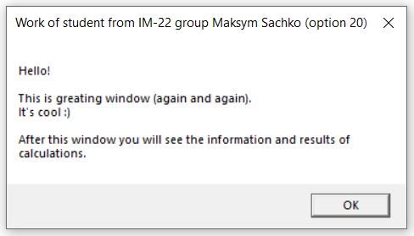

Вікна, які виводять результати розрахунку

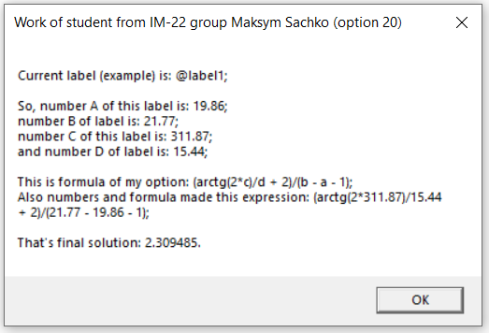

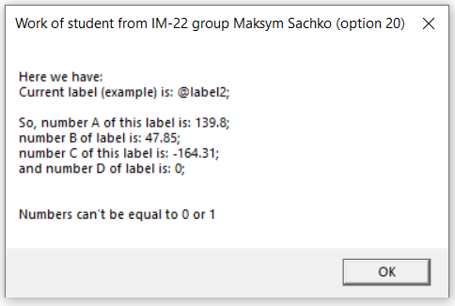

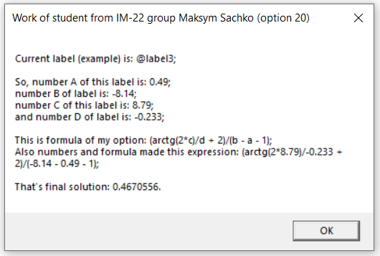

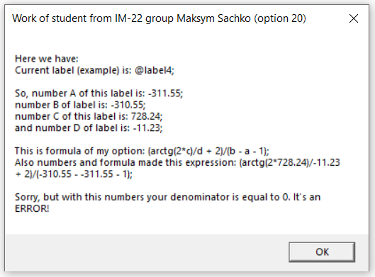

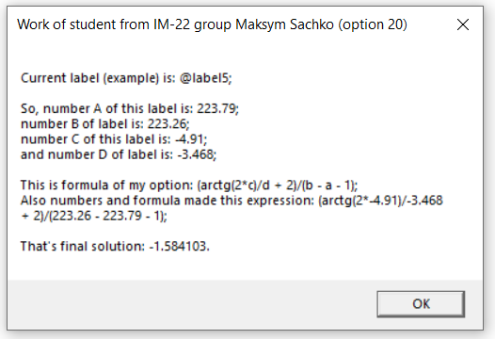

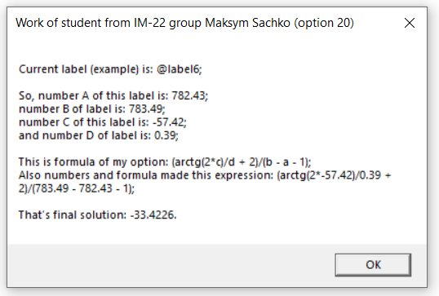

**Лістинг програми:**

Основний файл: 8-20-IM-22-Sachko.asm:

.386

.model flat, stdcall

option casemap :none

include \masm32\include\masm32rt.inc ; MessageBox, FloatToStr, wsprintf, LoadLibrary, GetProcAddress, FreeLibrary, ExitProcess

includelib 8-20-IM-22-Sachko-library.lib ; SachkoNike_CalculationProcedureLib

SachkoHermes_MessengeWindow macro SachkoIo_WindowTextHandler, SachkoEuropa_TitleOfTheWindowHandler

;; So it must be hidden. Frof averyone. Mortals, gods, monsters, etc. Because it is hidden comment

;; invoke wsprintf, addr SachkoEmpusa_NUmbeRSStrinG8, addr SachkoSisyphus_nUmberNEed

invoke MessageBox, 0, addr SachkoIo_WindowTextHandler, addr SachkoEuropa_TitleOfTheWindowHandler, 0 ;Cottus

;; invoke wsprintf, addr SachkoEmpusa_NUmbeRSStrinG8, addr SachkoSisyphus_nUmberNEed

;; It's nice to use normal and hidden comments/. Hooray!!!!!!!!! HOORAY!

endm

SachkoAeolus_LoopingCalculation macro

invoke LoadLibrary, offset SachkoLeto_TheNameOfMyLib

mov SachkoChaos_MyOwnLibrary, eax

invoke GetProcAddress, SachkoChaos_MyOwnLibrary, offset SachkoKraken_NameOfMyLibProcedure

mov SachkoNike_CalculationProcedureLib, eax

lea ebx, SachkoUrania_ResultBuffer

mov SachkoUrania_ResultForLibrary, ebx

mov edi, 5

;; This cycle goes through the matrixes in reverse order

mov SachkoMelpomene_CurrentLabelCeaperBuffer, 0

.repeat

SachkoNotus_EternalCalculation:

cmp edi, 0

jl SachkoZephyrus_EndOfEternalLoop

add SachkoMelpomene_CurrentLabelCeaperBuffer, 1

mov esi, SachkoUrania_ResultForLibrary

push esi

lea esi, SachkoEuterpe_DnumbersArray[edi * 8]

push esi

lea esi, SachkoClio_CnumbersArray[edi * 8]

push esi

lea esi, SachkoChronos_NumberTwoForFormula

push esi

lea esi, SachkoIapetus_OneChecker

push esi

lea esi, SachkoPolyhymnia_AnumbersArray[edi * 8]

push esi

lea esi, SachkoCalliope_BnumbersArray[edi * 8]

push esi

call [SachkoNike_CalculationProcedureLib]

cmp eax, 2

je SachkoEurus_NotGoodNumbersAnswer

cmp eax, 1

je SachkoCalypso_ZeroDenominatorAnswer

jmp SachkoBoreas_ResultAnswer

dec edi

jmp SachkoNotus_EternalCalculation

SachkoEurus_NotGoodNumbersAnswer:

invoke wsprintf, addr SachkoMelpomene_CurrentLabelTextBuffer,

addr SachkoMelpomene_CurrentLabelText,

SachkoMelpomene_CurrentLabelCeaperBuffer

invoke FloatToStr, SachkoPolyhymnia_AnumbersArray[edi * 8], offset SachkoPolyhymnia_CurrentAbuffer

invoke FloatToStr, SachkoCalliope_BnumbersArray[edi * 8], offset SachkoCalliope_CurrentBbuffer

invoke FloatToStr, SachkoClio_CnumbersArray[edi * 8], offset SachkoClio_CurrentCbuffer

invoke FloatToStr, SachkoEuterpe_DnumbersArray[edi * 8], offset SachkoEuterpe_CurrentDbuffer

;; If one or more numbers equal to 0 (or 1), this window will show

invoke wsprintf, addr SachkoErato_AllCurrentNumbersBuffer,

addr SachkoErato_AllNumbersOfThisOption,

addr SachkoPolyhymnia_CurrentAbuffer,

addr SachkoCalliope_CurrentBbuffer,

addr SachkoClio_CurrentCbuffer,

addr SachkoEuterpe_CurrentDbuffer

invoke wsprintf, addr SachkoSelene_NotGoodNumbersTextBuffer,

addr SachkoSelene_NotGoodNumbersTextWindow,

addr SachkoHyperion_TextOverall,

addr SachkoMelpomene_CurrentLabelTextBuffer,

addr SachkoErato_AllCurrentNumbersBuffer,

addr SachkoHelios_NotGoodNumbersText

SachkoHermes_MessengeWindow SachkoSelene_NotGoodNumbersTextBuffer, SachkoGaia_GreatingWindowHeader

dec edi

jmp SachkoNotus_EternalCalculation

SachkoCalypso_ZeroDenominatorAnswer:

;; If denominator is equal to 0, this window will show

invoke wsprintf, addr SachkoMelpomene_CurrentLabelTextBuffer,

addr SachkoMelpomene_CurrentLabelText,

SachkoMelpomene_CurrentLabelCeaperBuffer

invoke FloatToStr, SachkoPolyhymnia_AnumbersArray[edi * 8], offset SachkoPolyhymnia_CurrentAbuffer

invoke FloatToStr, SachkoCalliope_BnumbersArray[edi * 8], offset SachkoCalliope_CurrentBbuffer

invoke FloatToStr, SachkoClio_CnumbersArray[edi * 8], offset SachkoClio_CurrentCbuffer

invoke FloatToStr, SachkoEuterpe_DnumbersArray[edi * 8], offset SachkoEuterpe_CurrentDbuffer

invoke wsprintf, addr SachkoErato_AllCurrentNumbersBuffer,

addr SachkoErato_AllNumbersOfThisOption,

addr SachkoPolyhymnia_CurrentAbuffer,

addr SachkoCalliope_CurrentBbuffer,

addr SachkoClio_CurrentCbuffer,

addr SachkoEuterpe_CurrentDbuffer

invoke wsprintf, addr SachkoThalia_FormulaWithNumbersBuffer,

addr SachkoThalia_FormulaWithNumbers,

addr SachkoClio_CurrentCbuffer,

addr SachkoEuterpe_CurrentDbuffer,

addr SachkoCalliope_CurrentBbuffer,

addr SachkoPolyhymnia_CurrentAbuffer

invoke wsprintf, addr SachkoTheia_ZeroDenominatorTextBuffer,

addr SachkoTheia_ZeroDenominatorTextWindow,

addr SachkoHyperion_TextOverall,

addr SachkoMelpomene_CurrentLabelTextBuffer,

addr SachkoErato_AllCurrentNumbersBuffer,

addr SachkoTerpsichore_CalculationFormula,

addr SachkoThalia_FormulaWithNumbersBuffer,

addr SachkoEos_ZeroDenominatorBad

SachkoHermes_MessengeWindow SachkoTheia_ZeroDenominatorTextBuffer, SachkoGaia_GreatingWindowHeader

dec edi

jmp SachkoNotus_EternalCalculation

SachkoBoreas_ResultAnswer:

invoke wsprintf, addr SachkoMelpomene_CurrentLabelTextBuffer,

addr SachkoMelpomene_CurrentLabelText,

SachkoMelpomene_CurrentLabelCeaperBuffer

invoke FloatToStr, SachkoPolyhymnia_AnumbersArray[edi * 8], offset SachkoPolyhymnia_CurrentAbuffer

invoke FloatToStr, SachkoCalliope_BnumbersArray[edi * 8], offset SachkoCalliope_CurrentBbuffer

invoke FloatToStr, SachkoClio_CnumbersArray[edi * 8], offset SachkoClio_CurrentCbuffer

invoke FloatToStr, SachkoEuterpe_DnumbersArray[edi * 8], offset SachkoEuterpe_CurrentDbuffer

invoke wsprintf, addr SachkoErato_AllCurrentNumbersBuffer,

addr SachkoErato_AllNumbersOfThisOption,

addr SachkoPolyhymnia_CurrentAbuffer,

addr SachkoCalliope_CurrentBbuffer,

addr SachkoClio_CurrentCbuffer,

addr SachkoEuterpe_CurrentDbuffer

invoke wsprintf, addr SachkoThalia_FormulaWithNumbersBuffer,

addr SachkoThalia_FormulaWithNumbers,

addr SachkoClio_CurrentCbuffer,

addr SachkoEuterpe_CurrentDbuffer,

addr SachkoCalliope_CurrentBbuffer,

addr SachkoPolyhymnia_CurrentAbuffer

;; Normal window for calculations

invoke FloatToStr, SachkoUrania_ResultBuffer, offset SachkoUrania_FinalResultBuffer

;; invoke wsprintf, addr SachkoEmpusa_NUmbeRSStrinG16, addr SachkoSisyphus_nUmberNEed

invoke wsprintf, addr SachkoUrania_ResultTextBuffer,

addr SachkoUrania_SummaryResultText,

addr SachkoUrania_FinalResultBuffer

invoke wsprintf, addr SachkoMuses_FinalCalculationTextBuffer,

addr SachkoMuses_FinalTextForCalculation,

addr SachkoMelpomene_CurrentLabelTextBuffer,

addr SachkoErato_AllCurrentNumbersBuffer,

addr SachkoTerpsichore_CalculationFormula,

addr SachkoThalia_FormulaWithNumbersBuffer,

addr SachkoUrania_ResultTextBuffer

SachkoHermes_MessengeWindow SachkoMuses_FinalCalculationTextBuffer, SachkoGaia_GreatingWindowHeader

dec edi

jmp SachkoNotus_EternalCalculation

SachkoZephyrus_EndOfEternalLoop:

invoke FreeLibrary, SachkoChaos_MyOwnLibrary

invoke ExitProcess, 0

.until edi > -1

endm

.data?

SachkoMuses_FinalCalculationTextBuffer db 1020 dup(?)

SachkoUrania_ResultBuffer dq ?

SachkoTheia_ZeroDenominatorTextBuffer db 811 dup(?)

SachkoCalliope_CurrentBbuffer db 960 dup(?)

SachkoClio_CurrentCbuffer db 960 dup(?)

SachkoPolyhymnia_CurrentAbuffer db 960 dup(?)

SachkoEuterpe_CurrentDbuffer db 960 dup(?)

SachkoUrania_FinalResultBuffer db 960 dup(?)

SachkoUrania_ResultForLibrary dd ?

SachkoErato_AllCurrentNumbersBuffer db 811 dup(?)

SachkoSelene_NotGoodNumbersTextBuffer db 811 dup(?)

SachkoMelpomene_CurrentLabelTextBuffer db 316 dup(?)

SachkoMelpomene_CurrentLabelCeaperBuffer dd ?

SachkoNike_CalculationProcedureLib dd ?

SachkoChaos_MyOwnLibrary dd ?

SachkoThalia_FormulaWithNumbersBuffer db 811 dup(?)

SachkoUrania_ResultTextBuffer db 811 dup(?)

.data

SachkoNumber_striNG db "%d",0

SachkoIapetus_OneChecker dq 1.0

SachkoCerberus_truEWronGVERYvroNGpasSwordText db "You wrote something!",10,10,

"Please, leave!",0

SachkoCalliope_BnumbersArray dq 783.49, 223.26, -310.55, -8.14, 47.85, 21.77

;I just wanted to add this

SachkoSisyphus_MaGIcWoRdS db "%s",13,10

db "This too!",0

Sachkoerus_SecOnDseNTfoRerRORwinDow db "Now gone!",0

SachkoHelios_NotGoodNumbersText db "Numbers can't be equal to 0 or 1",0

SachkoThanatos_FiRStWInDoWGreAtIng db "%s",10,10,

"%s",10,10,

"%s",10,0

SachkoMelinoe_OPenAFTERallInforMATIOnTexT db "%s",10,10,

"%s",10,10,

"%s",10,10,

10,10,

"%s",10,10,

"&s",10,10,

"%s",0

SachkoClio_CnumbersArray dq -57.42, -4.91, 728.24, 8.79, -164.31, 311.87

SachkoOceanus_NuMbErForSOMthinG dd 18

SachkoCharon_SecondDDWinDOwGREating db "%s",10,10,

"%s",10,10,

"%s",10,0

SachkoCerberus_WronGVERYvroNGpasSwordText db "%s",10,10,

"%s",0

SachkoMinthe_FirsTStringForFIRRstWindow db "Hello!",0

SachkoOrm_wRongVeryWROngPAasSSworDHeADer db "WRONG, very wrong PASSWORD",0

SachkoTantalus_NumberFORsOmFIng dd 16

SachkoSelene_NotGoodNumbersTextWindow db "%s",13,10,

"%s",10,10,

"%s",10,10,

"%s",13,0

SachkoMuses_FinalTextForCalculation db "%s",10,10,

"%s",10,

"%s",13,

"%s",10,10,

"%s",10,0

SachkoEos_ZeroDenominatorBad db "Sorry, but with this numbers your denominator is equal to 0. It's an ERROR!",0

SachkoDolos_thirDsTriNgforFirstWIndow db "Do you want to continue?",0

SachkoDanaussDT_MagicSenteNCEforALL db "This is useless.",0

SachkoGaia_GreatingWindowHeader db "Work of student from IM-22 group Maksym Sachko (option 20)",0

SachkoMoirai_firstStringForSECondWindow db "I's still a greating window!",0

SachkoCeryneianHind_numBERBtextFoRm db "%d",0

SachkoGeras_ThirdstringforSeCoNdWinDoW db "and know what is the end?",0

SachkoPolyhymnia_AnumbersArray dq 782.43, 223.79, -311.55, 0.49, 139.8, 19.86

SachkoIxion_STRingFoRme db "%s",0

SachkoAthena_GreatingWindowText db "Hello!",10,10,

"This is greating window (again and again).",13,10,

"It's cool :)",10,10,

"After this window you will see the information and results of calculations.",10,0

SachkoPhilotes_seconDstrinGFORsecoNDwiNDOw db "Do you still want to continue",0

SachkoSisyphus_nUmberNEed dd 52

SachkoTerpsichore_CalculationFormula db "This is formula of my option: (arctg(2*c)/d + 2)/(b - a - 1);",0

SachkoLeuce_AlotOFwordText db "Good day in Underworld!",0

SachkoHyperion_TextOverall db "Here we have:",0

SachkoTantalus_nuMBErStriNFgForSomeThiNg db "%d",0

SachkoWhyNot_Stringforall db "%s",10,10,

"%s",10,10,

"%s",10,0

SachkoErato_AllNumbersOfThisOption db "So, number A of this label is: %s;",13,

"number B of label is: %s;",13,

"number C of this label is: %s;",13,

"and number D of label is: %s;",10,0

SachkoMelpomene_CurrentLabelText db "Current label (example) is: @label%d;",0

SachkoThalia_FormulaWithNumbers db "Also numbers and formula made this expression: (arctg(2*%s)/%s + 2)/(%s - %s - 1);",0

SachkoUrania_SummaryResultText db "That's final solution: %s.",0

SachkoTheia_ZeroDenominatorTextWindow db "%s",13,10,

"%s",10,10,

"%s",10,

"%s",13,

"%s",10,10,

"%s",10,0

SachkoEuterpe_DnumbersArray dq 0.39, -3.468, -11.23, -0.233, 0.0, 15.44

SachkoChronos_NumberTwoForFormula dq 2.0

SachkoKraken_NameOfMyLibProcedure db "SachkoNike_CalculationProcedureLib", 0

SachkoLeto_TheNameOfMyLib db "8-20-IM-22-Sachko-library.dll", 0

SachkoEmpusa_NUmbeRSStrinGone db "%d",0

SachkoEmpusa_NUmbeRSStrinGsecond db "%d",0

SachkoEmpusa_NUmbeRSStrinGthree db "%d",0

SachkoEmpusa_NUmbeRSStrinGfourth db "%d",0

SachkoEmpusa_NUmbeRSStrinGfive db "%d",0

SachkoEmpusa_NUmbeRSStrinGsixth db "%d",0

SachkoEmpusa_NUmbeRSStrinG7 db "%d",0

SachkoEmpusa_NUmbeRSStrinG8 db "%d",0

SachkoEmpusa_NUmbeRSStrinG9 db "%d",0

SachkoEmpusa_NUmbeRSStrinG10 db "%d",0

SachkoEmpusa_NUmbeRSStrinG11 db "%d",0

SachkoEmpusa_NUmbeRSStrinG12 db "%d",0

SachkoEmpusa_NUmbeRSStrinG13 db "%d",0

SachkoEmpusa_NUmbeRSStrinG14 db "%d",0

SachkoEmpusa_NUmbeRSStrinG15 db "%d",0

SachkoEmpusa_NUmbeRSStrinG16 db "%d",0

.const

.code

SachkoEightLabSomeDeities:

invoke MessageBox, 0, addr SachkoAthena_GreatingWindowText, addr SachkoGaia_GreatingWindowHeader, 0

SachkoAeolus_LoopingCalculation

end SachkoEightLabSomeDeities

Файл з процедурою: 8-20-IM-22-Sachko-library.asm:

.386

.model flat, stdcall

option casemap :none

SachkoPerseus_AdditionerNumberForQword macro SachkoAndromeda_FirstArgument, SachkoElectryon_SecondArgument

;; Adding number1 + number2 = result

mov esi, SachkoAndromeda_FirstArgument

fld qword ptr[esi]

mov esi, SachkoElectryon_SecondArgument

fld qword ptr[esi]

fadd

fstp SachkoEpimetheus_TemporalResultBuffer

endm

SachkoBellerophon_AdditionerNumberForOneTbyte macro SachkoPatroclus_FirstArgument, SachkoAsclepius_SecondArgument

;; Adding number1 + number2 = result

lea esi, SachkoPatroclus_FirstArgument

fld tbyte ptr[esi]

mov esi, SachkoAsclepius_SecondArgument

fld qword ptr[esi]

fadd

fstp SachkoEpimetheus_TemporalResultBuffer

endm

SachkoJason_SubtractionerNumberForQword macro SachkoArgus_Diminished, SachkoMedea_Subtractor

mov esi, SachkoArgus_Diminished

fld qword ptr[esi]

mov esi, SachkoMedea_Subtractor

fld qword ptr[esi]

fsub

;; Subtractining number1 - number2 = result

fstp SachkoEpimetheus_TemporalResultBuffer

endm

SachkoAjax_SubtractionerNumberForDiminishedTbyte macro SachkoAdonis_Diminished, SachkoCaledonianBoar_Subtractor

lea esi, SachkoAdonis_Diminished

fld tbyte ptr[esi]

mov esi, SachkoCaledonianBoar_Subtractor

fld qword ptr[esi]

fsub

;; Subtractining number1 - number2 = result

fstp SachkoEpimetheus_TemporalResultBuffer

endm

SachkoEros_MultyplierNumberForQword macro SachkoNyx_FirstArgument, SachkoErebus_SecondArgument

;; Multiplying number1 * number2 = result

mov esi, SachkoNyx_FirstArgument

fld qword ptr[esi]

mov esi, SachkoErebus_SecondArgument

fld qword ptr[esi]

fmul

fstp SachkoEpimetheus_TemporalResultBuffer

endm

SachkoCronus_DivisionerNumberForDividedTbyte macro SachkoEchidna_Divided, SachkoTyphon_Divisor

lea esi, SachkoEchidna_Divided

fld tbyte ptr[esi]

mov esi, SachkoTyphon_Divisor

fld qword ptr[esi]

;; Dividing number1 / number2 = result

fdiv

fstp SachkoEpimetheus_TemporalResultBuffer

endm

SachkoBrazenBull_DivisionerNumberForTbyte macro SachkoArgentumDog_Divided, SachkoAurumDog_Divisor

lea esi, SachkoArgentumDog_Divided

fld tbyte ptr[esi]

lea esi, SachkoAurumDog_Divisor

fld tbyte ptr[esi]

;; Dividing number1 / number2 = result

fdiv

fstp SachkoEpimetheus_TemporalResultBuffer

endm

SachkoChimera_ArctangensNumber macro SachkoNarcissus_OneAloneHere, SachkoEcho_Argument

;; Arctg this arctg(number) = result

lea esi, SachkoEcho_Argument

fld tbyte ptr[esi]

mov esi, SachkoNarcissus_OneAloneHere

fld qword ptr[esi]

fpatan

fstp SachkoRhea_ArctgBuffer

endm

SachkoMoros_EternalCalculation macro SachkoCalliope_NumberBforMacro, SachkoPolyhymnia_NumberAforMacro, SachkoIapetus_OneCheckerForMacro, SachkoChronos_NumberTwoForFormulaForMacro, SachkoClio_NumberCforMacro, SachkoEuterpe_NumberDforMacro, SachkoUrania_ResultForMacro

finit

;; First I want to check if numbers A, B, C, D are not equal to 0 or 1

;; Is A = 0?

mov esi, SachkoPolyhymnia_NumberAforMacro

fld qword ptr[esi]

fcom SachkoCrius_ZeroChecker

fstsw ax

sahf

je SachkoClotho_NotGoodNumbersAnswer

;; Is A = 1?

fcom SachkoIcarus_OneCheckerLib

fstsw ax

sahf

je SachkoClotho_NotGoodNumbersAnswer

;; Is B = 0?

mov esi, SachkoCalliope_NumberBforMacro

fld qword ptr[esi]

fcom SachkoCrius_ZeroChecker

fstsw ax

sahf

je SachkoClotho_NotGoodNumbersAnswer

;; Is B = 1?

fcom SachkoIcarus_OneCheckerLib

fstsw ax

sahf

je SachkoClotho_NotGoodNumbersAnswer

;; Is C = 0?

mov esi, SachkoClio_NumberCforMacro

fld qword ptr[esi]

fcom SachkoCrius_ZeroChecker

fstsw ax

sahf

je SachkoClotho_NotGoodNumbersAnswer

;; Is C = 1?

fcom SachkoIcarus_OneCheckerLib

fstsw ax

sahf

je SachkoClotho_NotGoodNumbersAnswer

;; Is D = 0?

mov esi, SachkoEuterpe_NumberDforMacro

fld qword ptr[esi]

fcom SachkoCrius_ZeroChecker

fstsw ax

sahf

je SachkoClotho_NotGoodNumbersAnswer

;; Is D = 1?

fcom SachkoIcarus_OneCheckerLib

fstsw ax

sahf

je SachkoClotho_NotGoodNumbersAnswer

;; After this we can do calculations

;; this is b - a (I added this comment to not forget what I did and what is left)

SachkoJason_SubtractionerNumberForQword SachkoCalliope_NumberBforMacro, SachkoPolyhymnia_NumberAforMacro

;; this is b - a - 1 (I added this comment to not forget what I did and what is left)

SachkoAjax_SubtractionerNumberForDiminishedTbyte SachkoEpimetheus_TemporalResultBuffer, SachkoIapetus_OneCheckerForMacro

;; I calculated denomination first to know is it equal to 0 or not. If it is than program is not gonna do a lot of useless calculations (I added this comment to not forget what I did and what is left)

fld SachkoEpimetheus_TemporalResultBuffer

fstp SachkoEos_DenominatorBuffer

fld SachkoEos_DenominatorBuffer

fcom SachkoCrius_ZeroChecker

fstsw ax

sahf

je SachkoLachesis_ZeroDenominatorAnswer

;; this is c*2 (I added this comment to not forget what I did and what is left)

SachkoEros_MultyplierNumberForQword SachkoClio_NumberCforMacro, SachkoChronos_NumberTwoForFormulaForMacro

;; this is arctg(c*2) (I added this comment to not forget what I did and what is left)

SachkoChimera_ArctangensNumber SachkoIapetus_OneCheckerForMacro, SachkoEpimetheus_TemporalResultBuffer

;; No additional checks needed because you can use every number in arctg

;; this is arctg(c*2)/d (I added this comment to not forget what I did and what is left)

;; No additional checks are needed here because d cannot be equal to 0 according to the task of the laboratory work

SachkoCronus_DivisionerNumberForDividedTbyte SachkoRhea_ArctgBuffer, SachkoEuterpe_NumberDforMacro

;; this is arctg(c*2)/d + 2 (I added this comment to not forget what I did and what is left)

SachkoBellerophon_AdditionerNumberForOneTbyte SachkoEpimetheus_TemporalResultBuffer, SachkoChronos_NumberTwoForFormulaForMacro

fld SachkoEpimetheus_TemporalResultBuffer

fstp SachkoCoeus_NumeratorBuffer

;; this is (arctg(c*2)/d + 2)/(b - a - 1) (I added this comment to not forget what I did and what is left)

SachkoBrazenBull_DivisionerNumberForTbyte SachkoCoeus_NumeratorBuffer, SachkoEos_DenominatorBuffer

fld SachkoEpimetheus_TemporalResultBuffer

;; It's final result

jmp SachkoAtropos_ResultAnswerExit

SachkoClotho_NotGoodNumbersAnswer:

mov eax, 2

jmp SachkoAtropos_ResultAnswerExit

SachkoLachesis_ZeroDenominatorAnswer:

mov eax, 1

jmp SachkoAtropos_ResultAnswerExit

SachkoAtropos_ResultAnswerExit:

mov esi, SachkoUrania_ResultForMacro

fstp qword ptr [esi]

ret

endm

.data?

SachkoEos_DenominatorBuffer dt ?

SachkoRhea_ArctgBuffer dt ?

SachkoCoeus_NumeratorBuffer dt ?

SachkoEpimetheus_TemporalResultBuffer dt ?

.data

SachkoCrius_ZeroChecker dq 0.0

SachkoIcarus_OneCheckerLib dq 1.0

.code

SachkoNike_CalculationProcedureLib proc SachkoCalliope_NumberBforLibrary:ptr qword, SachkoPolyhymnia_NumberAforLibrary:ptr qword, SachkoIapetus_OneCheckerForLibrary:ptr qword,

SachkoChronos_NumberTwoForFormulaForLibrary:ptr qword, SachkoClio_NumberCforLibrary:ptr qword,

SachkoEuterpe_NumberDforLibrary:ptr qword, SachkoUrania_ResultForLibrary:ptr qword

;; First I need to set eax to zero if it has something

xor eax, eax

SachkoMoros_EternalCalculation SachkoCalliope_NumberBforLibrary, SachkoPolyhymnia_NumberAforLibrary, SachkoIapetus_OneCheckerForLibrary, SachkoChronos_NumberTwoForFormulaForLibrary, SachkoClio_NumberCforLibrary, SachkoEuterpe_NumberDforLibrary, SachkoUrania_ResultForLibrary

ret

SachkoNike_CalculationProcedureLib endp

end

Bat-файл: 8-20-IM-22-Sachko.bat:

@echo off

ml /c /coff 8-20-IM-22-Sachko-library.asm

link /out:8-20-IM-22-Sachko-library.dll /export:SachkoNike_CalculationProcedureLib /dll 8-20-IM-22-Sachko-library.obj /noentry

ml /c /coff 8-20-IM-22-Sachko.asm

link /subsystem:windows 8-20-IM-22-Sachko.obj

8-20-IM-22-Sachko.exe

pause

1. **Явне з точкою входу (entry-dynamic)**

**Скріншоти виконання програми:**

Вікно при запуску програми (прев’ю)

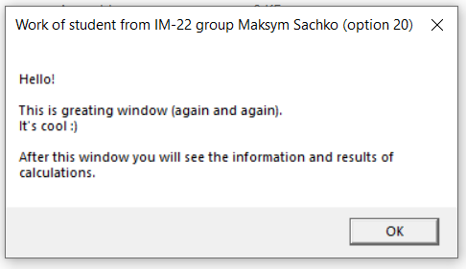

Вікна, які виводять результати розрахунку

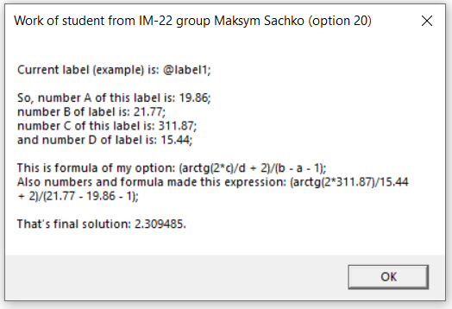

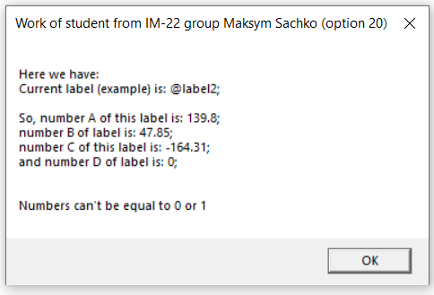

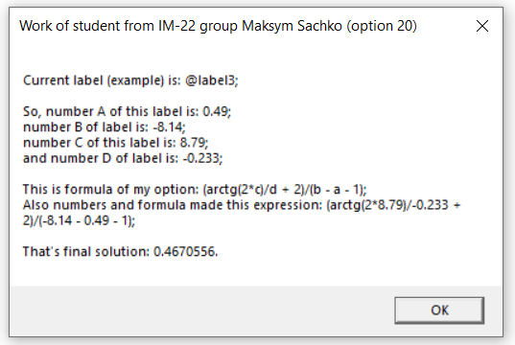

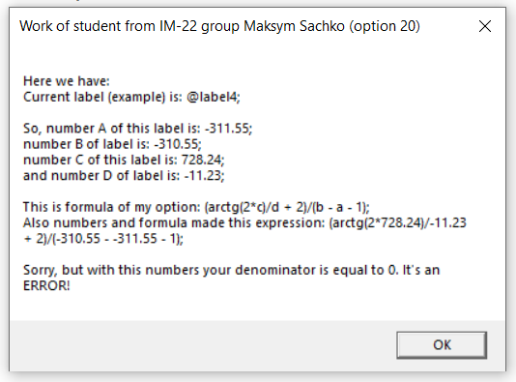

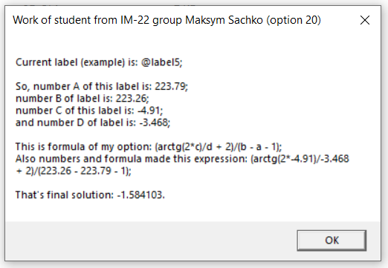

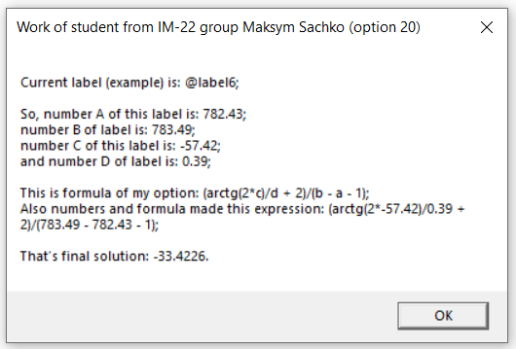

**Лістинг програми:**

Основний файл: 8-20-IM-22-Sachko.asm:

.386

.model flat, stdcall

option casemap :none

include \masm32\include\masm32rt.inc ; MessageBox, FloatToStr, wsprintf, LoadLibrary, GetProcAddress, FreeLibrary, ExitProcess

includelib 8-20-IM-22-Sachko-library.lib ; SachkoNike_CalculationProcedureLib

SachkoHermes_MessengeWindow macro SachkoIo_WindowTextHandler, SachkoEuropa_TitleOfTheWindowHandler

;; So it must be hidden. Frof averyone. Mortals, gods, monsters, etc. Because it is hidden comment

;; invoke wsprintf, addr SachkoEmpusa_NUmbeRSStrinG8, addr SachkoSisyphus_nUmberNEed

invoke MessageBox, 0, addr SachkoIo_WindowTextHandler, addr SachkoEuropa_TitleOfTheWindowHandler, 0 ;Cottus

;; invoke wsprintf, addr SachkoEmpusa_NUmbeRSStrinG8, addr SachkoSisyphus_nUmberNEed

;; It's nice to use normal and hidden comments/. Hooray!!!!!!!!! HOORAY!

endm

SachkoAeolus_LoopingCalculation macro

invoke LoadLibrary, offset SachkoLeto_TheNameOfMyLib

mov SachkoChaos_MyOwnLibrary, eax

invoke GetProcAddress, SachkoChaos_MyOwnLibrary, offset SachkoKraken_NameOfMyLibProcedure

mov SachkoNike_CalculationProcedureLib, eax

lea ebx, SachkoUrania_ResultBuffer

mov SachkoUrania_ResultForLibrary, ebx

mov edi, 5

;; This cycle goes through the matrixes in reverse order

mov SachkoMelpomene_CurrentLabelCeaperBuffer, 0

.repeat

SachkoNotus_EternalCalculation:

cmp edi, 0

jl SachkoZephyrus_EndOfEternalLoop

add SachkoMelpomene_CurrentLabelCeaperBuffer, 1

mov esi, SachkoUrania_ResultForLibrary

push esi

lea esi, SachkoEuterpe_DnumbersArray[edi * 8]

push esi

lea esi, SachkoClio_CnumbersArray[edi * 8]

push esi

lea esi, SachkoChronos_NumberTwoForFormula

push esi

lea esi, SachkoIapetus_OneChecker

push esi

lea esi, SachkoPolyhymnia_AnumbersArray[edi * 8]

push esi

lea esi, SachkoCalliope_BnumbersArray[edi * 8]

push esi

call [SachkoNike_CalculationProcedureLib]

cmp eax, 2

je SachkoEurus_NotGoodNumbersAnswer

cmp eax, 1

je SachkoCalypso_ZeroDenominatorAnswer

jmp SachkoBoreas_ResultAnswer

dec edi

jmp SachkoNotus_EternalCalculation

SachkoEurus_NotGoodNumbersAnswer:

invoke wsprintf, addr SachkoMelpomene_CurrentLabelTextBuffer,

addr SachkoMelpomene_CurrentLabelText,

SachkoMelpomene_CurrentLabelCeaperBuffer

invoke FloatToStr, SachkoPolyhymnia_AnumbersArray[edi * 8], offset SachkoPolyhymnia_CurrentAbuffer

invoke FloatToStr, SachkoCalliope_BnumbersArray[edi * 8], offset SachkoCalliope_CurrentBbuffer

invoke FloatToStr, SachkoClio_CnumbersArray[edi * 8], offset SachkoClio_CurrentCbuffer

invoke FloatToStr, SachkoEuterpe_DnumbersArray[edi * 8], offset SachkoEuterpe_CurrentDbuffer

;; If one or more numbers equal to 0 (or 1), this window will show

invoke wsprintf, addr SachkoErato_AllCurrentNumbersBuffer,

addr SachkoErato_AllNumbersOfThisOption,

addr SachkoPolyhymnia_CurrentAbuffer,

addr SachkoCalliope_CurrentBbuffer,

addr SachkoClio_CurrentCbuffer,

addr SachkoEuterpe_CurrentDbuffer

invoke wsprintf, addr SachkoSelene_NotGoodNumbersTextBuffer,

addr SachkoSelene_NotGoodNumbersTextWindow,

addr SachkoHyperion_TextOverall,

addr SachkoMelpomene_CurrentLabelTextBuffer,

addr SachkoErato_AllCurrentNumbersBuffer,

addr SachkoHelios_NotGoodNumbersText

SachkoHermes_MessengeWindow SachkoSelene_NotGoodNumbersTextBuffer, SachkoGaia_GreatingWindowHeader

dec edi

jmp SachkoNotus_EternalCalculation

SachkoCalypso_ZeroDenominatorAnswer:

;; If denominator is equal to 0, this window will show

invoke wsprintf, addr SachkoMelpomene_CurrentLabelTextBuffer,

addr SachkoMelpomene_CurrentLabelText,

SachkoMelpomene_CurrentLabelCeaperBuffer

invoke FloatToStr, SachkoPolyhymnia_AnumbersArray[edi * 8], offset SachkoPolyhymnia_CurrentAbuffer

invoke FloatToStr, SachkoCalliope_BnumbersArray[edi * 8], offset SachkoCalliope_CurrentBbuffer

invoke FloatToStr, SachkoClio_CnumbersArray[edi * 8], offset SachkoClio_CurrentCbuffer

invoke FloatToStr, SachkoEuterpe_DnumbersArray[edi * 8], offset SachkoEuterpe_CurrentDbuffer

invoke wsprintf, addr SachkoErato_AllCurrentNumbersBuffer,

addr SachkoErato_AllNumbersOfThisOption,

addr SachkoPolyhymnia_CurrentAbuffer,

addr SachkoCalliope_CurrentBbuffer,

addr SachkoClio_CurrentCbuffer,

addr SachkoEuterpe_CurrentDbuffer

invoke wsprintf, addr SachkoThalia_FormulaWithNumbersBuffer,

addr SachkoThalia_FormulaWithNumbers,

addr SachkoClio_CurrentCbuffer,

addr SachkoEuterpe_CurrentDbuffer,

addr SachkoCalliope_CurrentBbuffer,

addr SachkoPolyhymnia_CurrentAbuffer

invoke wsprintf, addr SachkoTheia_ZeroDenominatorTextBuffer,

addr SachkoTheia_ZeroDenominatorTextWindow,

addr SachkoHyperion_TextOverall,

addr SachkoMelpomene_CurrentLabelTextBuffer,

addr SachkoErato_AllCurrentNumbersBuffer,

addr SachkoTerpsichore_CalculationFormula,

addr SachkoThalia_FormulaWithNumbersBuffer,

addr SachkoEos_ZeroDenominatorBad

SachkoHermes_MessengeWindow SachkoTheia_ZeroDenominatorTextBuffer, SachkoGaia_GreatingWindowHeader

dec edi

jmp SachkoNotus_EternalCalculation

SachkoBoreas_ResultAnswer:

invoke wsprintf, addr SachkoMelpomene_CurrentLabelTextBuffer,

addr SachkoMelpomene_CurrentLabelText,

SachkoMelpomene_CurrentLabelCeaperBuffer

invoke FloatToStr, SachkoPolyhymnia_AnumbersArray[edi * 8], offset SachkoPolyhymnia_CurrentAbuffer

invoke FloatToStr, SachkoCalliope_BnumbersArray[edi * 8], offset SachkoCalliope_CurrentBbuffer

invoke FloatToStr, SachkoClio_CnumbersArray[edi * 8], offset SachkoClio_CurrentCbuffer

invoke FloatToStr, SachkoEuterpe_DnumbersArray[edi * 8], offset SachkoEuterpe_CurrentDbuffer

invoke wsprintf, addr SachkoErato_AllCurrentNumbersBuffer,

addr SachkoErato_AllNumbersOfThisOption,

addr SachkoPolyhymnia_CurrentAbuffer,

addr SachkoCalliope_CurrentBbuffer,

addr SachkoClio_CurrentCbuffer,

addr SachkoEuterpe_CurrentDbuffer

invoke wsprintf, addr SachkoThalia_FormulaWithNumbersBuffer,

addr SachkoThalia_FormulaWithNumbers,

addr SachkoClio_CurrentCbuffer,

addr SachkoEuterpe_CurrentDbuffer,

addr SachkoCalliope_CurrentBbuffer,

addr SachkoPolyhymnia_CurrentAbuffer

;; Normal window for calculations

invoke FloatToStr, SachkoUrania_ResultBuffer, offset SachkoUrania_FinalResultBuffer

;; invoke wsprintf, addr SachkoEmpusa_NUmbeRSStrinG16, addr SachkoSisyphus_nUmberNEed

invoke wsprintf, addr SachkoUrania_ResultTextBuffer,

addr SachkoUrania_SummaryResultText,

addr SachkoUrania_FinalResultBuffer

invoke wsprintf, addr SachkoMuses_FinalCalculationTextBuffer,

addr SachkoMuses_FinalTextForCalculation,

addr SachkoMelpomene_CurrentLabelTextBuffer,

addr SachkoErato_AllCurrentNumbersBuffer,

addr SachkoTerpsichore_CalculationFormula,

addr SachkoThalia_FormulaWithNumbersBuffer,

addr SachkoUrania_ResultTextBuffer

SachkoHermes_MessengeWindow SachkoMuses_FinalCalculationTextBuffer, SachkoGaia_GreatingWindowHeader

dec edi

jmp SachkoNotus_EternalCalculation

SachkoZephyrus_EndOfEternalLoop:

invoke FreeLibrary, SachkoChaos_MyOwnLibrary

invoke ExitProcess, 0

.until edi > -1

endm

.data?

SachkoMuses_FinalCalculationTextBuffer db 1020 dup(?)

SachkoUrania_ResultBuffer dq ?

SachkoTheia_ZeroDenominatorTextBuffer db 811 dup(?)

SachkoCalliope_CurrentBbuffer db 960 dup(?)

SachkoClio_CurrentCbuffer db 960 dup(?)

SachkoPolyhymnia_CurrentAbuffer db 960 dup(?)

SachkoEuterpe_CurrentDbuffer db 960 dup(?)

SachkoUrania_FinalResultBuffer db 960 dup(?)

SachkoUrania_ResultForLibrary dd ?

SachkoErato_AllCurrentNumbersBuffer db 811 dup(?)

SachkoSelene_NotGoodNumbersTextBuffer db 811 dup(?)

SachkoMelpomene_CurrentLabelTextBuffer db 316 dup(?)

SachkoMelpomene_CurrentLabelCeaperBuffer dd ?

SachkoNike_CalculationProcedureLib dd ?

SachkoChaos_MyOwnLibrary dd ?

SachkoThalia_FormulaWithNumbersBuffer db 811 dup(?)

SachkoUrania_ResultTextBuffer db 811 dup(?)

.data

SachkoNumber_striNG db "%d",0

SachkoIapetus_OneChecker dq 1.0

SachkoCerberus_truEWronGVERYvroNGpasSwordText db "You wrote something!",10,10,

"Please, leave!",0

SachkoCalliope_BnumbersArray dq 783.49, 223.26, -310.55, -8.14, 47.85, 21.77

;I just wanted to add this

SachkoSisyphus_MaGIcWoRdS db "%s",13,10

db "This too!",0

Sachkoerus_SecOnDseNTfoRerRORwinDow db "Now gone!",0

SachkoHelios_NotGoodNumbersText db "Numbers can't be equal to 0 or 1",0

SachkoThanatos_FiRStWInDoWGreAtIng db "%s",10,10,

"%s",10,10,

"%s",10,0

SachkoMelinoe_OPenAFTERallInforMATIOnTexT db "%s",10,10,

"%s",10,10,

"%s",10,10,

10,10,

"%s",10,10,

"&s",10,10,

"%s",0

SachkoClio_CnumbersArray dq -57.42, -4.91, 728.24, 8.79, -164.31, 311.87

SachkoOceanus_NuMbErForSOMthinG dd 18

SachkoCharon_SecondDDWinDOwGREating db "%s",10,10,

"%s",10,10,

"%s",10,0

SachkoCerberus_WronGVERYvroNGpasSwordText db "%s",10,10,

"%s",0

SachkoMinthe_FirsTStringForFIRRstWindow db "Hello!",0

SachkoOrm_wRongVeryWROngPAasSSworDHeADer db "WRONG, very wrong PASSWORD",0

SachkoTantalus_NumberFORsOmFIng dd 16

SachkoSelene_NotGoodNumbersTextWindow db "%s",13,10,

"%s",10,10,

"%s",10,10,

"%s",13,0

SachkoMuses_FinalTextForCalculation db "%s",10,10,

"%s",10,

"%s",13,

"%s",10,10,

"%s",10,0

SachkoEos_ZeroDenominatorBad db "Sorry, but with this numbers your denominator is equal to 0. It's an ERROR!",0

SachkoDolos_thirDsTriNgforFirstWIndow db "Do you want to continue?",0

SachkoDanaussDT_MagicSenteNCEforALL db "This is useless.",0

SachkoGaia_GreatingWindowHeader db "Work of student from IM-22 group Maksym Sachko (option 20)",0

SachkoMoirai_firstStringForSECondWindow db "I's still a greating window!",0

SachkoCeryneianHind_numBERBtextFoRm db "%d",0

SachkoGeras_ThirdstringforSeCoNdWinDoW db "and know what is the end?",0

SachkoPolyhymnia_AnumbersArray dq 782.43, 223.79, -311.55, 0.49, 139.8, 19.86

SachkoIxion_STRingFoRme db "%s",0

SachkoAthena_GreatingWindowText db "Hello!",10,10,

"This is greating window (again and again).",13,10,

"It's cool :)",10,10,

"After this window you will see the information and results of calculations.",10,0

SachkoPhilotes_seconDstrinGFORsecoNDwiNDOw db "Do you still want to continue",0

SachkoSisyphus_nUmberNEed dd 52

SachkoTerpsichore_CalculationFormula db "This is formula of my option: (arctg(2*c)/d + 2)/(b - a - 1);",0

SachkoLeuce_AlotOFwordText db "Good day in Underworld!",0

SachkoHyperion_TextOverall db "Here we have:",0

SachkoTantalus_nuMBErStriNFgForSomeThiNg db "%d",0

SachkoWhyNot_Stringforall db "%s",10,10,

"%s",10,10,

"%s",10,0

SachkoErato_AllNumbersOfThisOption db "So, number A of this label is: %s;",13,

"number B of label is: %s;",13,

"number C of this label is: %s;",13,

"and number D of label is: %s;",10,0

SachkoMelpomene_CurrentLabelText db "Current label (example) is: @label%d;",0

SachkoThalia_FormulaWithNumbers db "Also numbers and formula made this expression: (arctg(2*%s)/%s + 2)/(%s - %s - 1);",0

SachkoUrania_SummaryResultText db "That's final solution: %s.",0

SachkoTheia_ZeroDenominatorTextWindow db "%s",13,10,

"%s",10,10,

"%s",10,

"%s",13,

"%s",10,10,

"%s",10,0

SachkoEuterpe_DnumbersArray dq 0.39, -3.468, -11.23, -0.233, 0.0, 15.44

SachkoChronos_NumberTwoForFormula dq 2.0

SachkoKraken_NameOfMyLibProcedure db "SachkoNike_CalculationProcedureLib", 0

SachkoLeto_TheNameOfMyLib db "8-20-IM-22-Sachko-library.dll", 0

SachkoEmpusa_NUmbeRSStrinGone db "%d",0

SachkoEmpusa_NUmbeRSStrinGsecond db "%d",0

SachkoEmpusa_NUmbeRSStrinGthree db "%d",0

SachkoEmpusa_NUmbeRSStrinGfourth db "%d",0

SachkoEmpusa_NUmbeRSStrinGfive db "%d",0

SachkoEmpusa_NUmbeRSStrinGsixth db "%d",0

SachkoEmpusa_NUmbeRSStrinG7 db "%d",0

SachkoEmpusa_NUmbeRSStrinG8 db "%d",0

SachkoEmpusa_NUmbeRSStrinG9 db "%d",0

SachkoEmpusa_NUmbeRSStrinG10 db "%d",0

SachkoEmpusa_NUmbeRSStrinG11 db "%d",0

SachkoEmpusa_NUmbeRSStrinG12 db "%d",0

SachkoEmpusa_NUmbeRSStrinG13 db "%d",0

SachkoEmpusa_NUmbeRSStrinG14 db "%d",0

SachkoEmpusa_NUmbeRSStrinG15 db "%d",0

SachkoEmpusa_NUmbeRSStrinG16 db "%d",0

.const

.code

SachkoEightLabSomeDeities:

invoke MessageBox, 0, addr SachkoAthena_GreatingWindowText, addr SachkoGaia_GreatingWindowHeader, 0

SachkoAeolus_LoopingCalculation

end SachkoEightLabSomeDeities

Файл з процедурою: 8-20-IM-22-Sachko-library.asm:

.386

.model flat, stdcall

option casemap :none

SachkoPerseus_AdditionerNumberForQword macro SachkoAndromeda_FirstArgument, SachkoElectryon_SecondArgument

;; Adding number1 + number2 = result

mov esi, SachkoAndromeda_FirstArgument

fld qword ptr[esi]

mov esi, SachkoElectryon_SecondArgument

fld qword ptr[esi]

fadd

fstp SachkoEpimetheus_TemporalResultBuffer

endm

SachkoBellerophon_AdditionerNumberForOneTbyte macro SachkoPatroclus_FirstArgument, SachkoAsclepius_SecondArgument

;; Adding number1 + number2 = result

lea esi, SachkoPatroclus_FirstArgument

fld tbyte ptr[esi]

mov esi, SachkoAsclepius_SecondArgument

fld qword ptr[esi]

fadd

fstp SachkoEpimetheus_TemporalResultBuffer

endm

SachkoJason_SubtractionerNumberForQword macro SachkoArgus_Diminished, SachkoMedea_Subtractor

mov esi, SachkoArgus_Diminished

fld qword ptr[esi]

mov esi, SachkoMedea_Subtractor

fld qword ptr[esi]

fsub

;; Subtractining number1 - number2 = result

fstp SachkoEpimetheus_TemporalResultBuffer

endm

SachkoAjax_SubtractionerNumberForDiminishedTbyte macro SachkoAdonis_Diminished, SachkoCaledonianBoar_Subtractor

lea esi, SachkoAdonis_Diminished

fld tbyte ptr[esi]

mov esi, SachkoCaledonianBoar_Subtractor

fld qword ptr[esi]

fsub

;; Subtractining number1 - number2 = result

fstp SachkoEpimetheus_TemporalResultBuffer

endm

SachkoEros_MultyplierNumberForQword macro SachkoNyx_FirstArgument, SachkoErebus_SecondArgument

;; Multiplying number1 * number2 = result

mov esi, SachkoNyx_FirstArgument

fld qword ptr[esi]

mov esi, SachkoErebus_SecondArgument

fld qword ptr[esi]

fmul

fstp SachkoEpimetheus_TemporalResultBuffer

endm

SachkoCronus_DivisionerNumberForDividedTbyte macro SachkoEchidna_Divided, SachkoTyphon_Divisor

lea esi, SachkoEchidna_Divided

fld tbyte ptr[esi]

mov esi, SachkoTyphon_Divisor

fld qword ptr[esi]

;; Dividing number1 / number2 = result

fdiv

fstp SachkoEpimetheus_TemporalResultBuffer

endm

SachkoBrazenBull_DivisionerNumberForTbyte macro SachkoArgentumDog_Divided, SachkoAurumDog_Divisor

lea esi, SachkoArgentumDog_Divided

fld tbyte ptr[esi]

lea esi, SachkoAurumDog_Divisor

fld tbyte ptr[esi]

;; Dividing number1 / number2 = result

fdiv

fstp SachkoEpimetheus_TemporalResultBuffer

endm

SachkoChimera_ArctangensNumber macro SachkoNarcissus_OneAloneHere, SachkoEcho_Argument

;; Arctg this arctg(number) = result

lea esi, SachkoEcho_Argument

fld tbyte ptr[esi]

mov esi, SachkoNarcissus_OneAloneHere

fld qword ptr[esi]

fpatan

fstp SachkoRhea_ArctgBuffer

endm

SachkoMoros_EternalCalculation macro SachkoCalliope_NumberBforMacro, SachkoPolyhymnia_NumberAforMacro, SachkoIapetus_OneCheckerForMacro, SachkoChronos_NumberTwoForFormulaForMacro, SachkoClio_NumberCforMacro, SachkoEuterpe_NumberDforMacro, SachkoUrania_ResultForMacro

finit

;; First I want to check if numbers A, B, C, D are not equal to 0 or 1

;; Is A = 0?

mov esi, SachkoPolyhymnia_NumberAforMacro

fld qword ptr[esi]

fcom SachkoCrius_ZeroChecker

fstsw ax

sahf

je SachkoClotho_NotGoodNumbersAnswer

;; Is A = 1?

fcom SachkoIcarus_OneCheckerLib

fstsw ax

sahf

je SachkoClotho_NotGoodNumbersAnswer

;; Is B = 0?

mov esi, SachkoCalliope_NumberBforMacro

fld qword ptr[esi]

fcom SachkoCrius_ZeroChecker

fstsw ax

sahf

je SachkoClotho_NotGoodNumbersAnswer

;; Is B = 1?

fcom SachkoIcarus_OneCheckerLib

fstsw ax

sahf

je SachkoClotho_NotGoodNumbersAnswer

;; Is C = 0?

mov esi, SachkoClio_NumberCforMacro

fld qword ptr[esi]

fcom SachkoCrius_ZeroChecker

fstsw ax

sahf

je SachkoClotho_NotGoodNumbersAnswer

;; Is C = 1?

fcom SachkoIcarus_OneCheckerLib

fstsw ax

sahf

je SachkoClotho_NotGoodNumbersAnswer

;; Is D = 0?

mov esi, SachkoEuterpe_NumberDforMacro

fld qword ptr[esi]

fcom SachkoCrius_ZeroChecker

fstsw ax

sahf

je SachkoClotho_NotGoodNumbersAnswer

;; Is D = 1?

fcom SachkoIcarus_OneCheckerLib

fstsw ax

sahf

je SachkoClotho_NotGoodNumbersAnswer

;; After this we can do calculations

;; this is b - a (I added this comment to not forget what I did and what is left)

SachkoJason_SubtractionerNumberForQword SachkoCalliope_NumberBforMacro, SachkoPolyhymnia_NumberAforMacro

;; this is b - a - 1 (I added this comment to not forget what I did and what is left)

SachkoAjax_SubtractionerNumberForDiminishedTbyte SachkoEpimetheus_TemporalResultBuffer, SachkoIapetus_OneCheckerForMacro

;; I calculated denomination first to know is it equal to 0 or not. If it is than program is not gonna do a lot of useless calculations (I added this comment to not forget what I did and what is left)

fld SachkoEpimetheus_TemporalResultBuffer

fstp SachkoEos_DenominatorBuffer

fld SachkoEos_DenominatorBuffer

fcom SachkoCrius_ZeroChecker

fstsw ax

sahf

je SachkoLachesis_ZeroDenominatorAnswer

;; this is c*2 (I added this comment to not forget what I did and what is left)

SachkoEros_MultyplierNumberForQword SachkoClio_NumberCforMacro, SachkoChronos_NumberTwoForFormulaForMacro

;; this is arctg(c*2) (I added this comment to not forget what I did and what is left)

SachkoChimera_ArctangensNumber SachkoIapetus_OneCheckerForMacro, SachkoEpimetheus_TemporalResultBuffer

;; No additional checks needed because you can use every number in arctg

;; this is arctg(c*2)/d (I added this comment to not forget what I did and what is left)

;; No additional checks are needed here because d cannot be equal to 0 according to the task of the laboratory work

SachkoCronus_DivisionerNumberForDividedTbyte SachkoRhea_ArctgBuffer, SachkoEuterpe_NumberDforMacro

;; this is arctg(c*2)/d + 2 (I added this comment to not forget what I did and what is left)

SachkoBellerophon_AdditionerNumberForOneTbyte SachkoEpimetheus_TemporalResultBuffer, SachkoChronos_NumberTwoForFormulaForMacro

fld SachkoEpimetheus_TemporalResultBuffer

fstp SachkoCoeus_NumeratorBuffer

;; this is (arctg(c*2)/d + 2)/(b - a - 1) (I added this comment to not forget what I did and what is left)

SachkoBrazenBull_DivisionerNumberForTbyte SachkoCoeus_NumeratorBuffer, SachkoEos_DenominatorBuffer

fld SachkoEpimetheus_TemporalResultBuffer

;; It's final result

jmp SachkoAtropos_ResultAnswerExit

SachkoClotho_NotGoodNumbersAnswer:

mov eax, 2

jmp SachkoAtropos_ResultAnswerExit

SachkoLachesis_ZeroDenominatorAnswer:

mov eax, 1

jmp SachkoAtropos_ResultAnswerExit

SachkoAtropos_ResultAnswerExit:

mov esi, SachkoUrania_ResultForMacro

fstp qword ptr [esi]

ret

endm

.data?

SachkoEos_DenominatorBuffer dt ?

SachkoRhea_ArctgBuffer dt ?

SachkoCoeus_NumeratorBuffer dt ?

SachkoEpimetheus_TemporalResultBuffer dt ?

.data

SachkoCrius_ZeroChecker dq 0.0

SachkoIcarus_OneCheckerLib dq 1.0

.code

SachkoAtalanta_DllMain proc hInstDLL:dword, reason:dword, unused:dword

mov eax, 1

ret

SachkoAtalanta_DllMain endp

SachkoNike_CalculationProcedureLib proc SachkoCalliope_NumberBforLibrary:ptr qword, SachkoPolyhymnia_NumberAforLibrary:ptr qword, SachkoIapetus_OneCheckerForLibrary:ptr qword,

SachkoChronos_NumberTwoForFormulaForLibrary:ptr qword, SachkoClio_NumberCforLibrary:ptr qword,

SachkoEuterpe_NumberDforLibrary:ptr qword, SachkoUrania_ResultForLibrary:ptr qword

;; First I need to set eax to zero if it has something

xor eax, eax

SachkoMoros_EternalCalculation SachkoCalliope_NumberBforLibrary, SachkoPolyhymnia_NumberAforLibrary, SachkoIapetus_OneCheckerForLibrary, SachkoChronos_NumberTwoForFormulaForLibrary, SachkoClio_NumberCforLibrary, SachkoEuterpe_NumberDforLibrary, SachkoUrania_ResultForLibrary

ret

SachkoNike_CalculationProcedureLib endp

end SachkoAtalanta_DllMain

Bat-файл: 8-20-IM-22-Sachko.bat:

@echo off

ml /c /coff 8-20-IM-22-Sachko-library.asm

link /out:8-20-IM-22-Sachko-library.dll /export:SachkoNike_CalculationProcedureLib /dll 8-20-IM-22-Sachko-library.obj

ml /c /coff 8-20-IM-22-Sachko.asm

link /subsystem:windows 8-20-IM-22-Sachko.obj

8-20-IM-22-Sachko.exe

pause

В результаті порівняння контрольних розрахунків з результатами виконання програм видно, що дані збігаються, однак не повністю, а з деякою точністю, так як при контрольних розрахунках виконано округлення до 11 знаків після коми, а під час виконання програм комп’ютер здійснює округлення до 4-7 знаків після коми.

Отже програма в усіх варіантах формування та підключення динамічних бібліотек (неявне завантаження без точки входу, неявне завантаження з точкою входу, явне завантаження без точки входу, явне завантаження з точкою входу) працює коректно в усіх сценаріях:

* чисельник та знаменник більше за 0;
* чисельник та знаменник менше за 0;
* чисельник більше за 0, а знаменник – менше;
* чисельник менше за 0, а знаменник – більше;
* випадок, коли знаменник дорівнює 0, опрацьовується коректно (виводиться повідомлення з помилкою). Тут варто також зауважити, що в цьому випадку не відбувається блокування розрахунків для наступних прикладів (якщо в них знаменник не дорівнює нулю), тож у них результат виконання програми коректний.
* і також той випадок, коли хоча б одна зі змінних дорівнює 0 або 1 (виводиться повідомлення з помилкою). Тут також не відбувається блокування розрахунків для наступних прикладів.

**11. Зробити висновки по лабораторній роботі.**

**Висновок:** У результаті порівняння контрольних розрахунків із результатами виконання програми для всіх передбачених лабораторною роботою сценаріїв (перевірка аргумента функції на відповідність її області визначення, а також відповідний приклад, у якому цю область визначення порушено, реалізовано не було, оскільки в моєму варіанті використовується функція arctg, яка визначена для всієї множини дійсних чисел, а тому такої перевірки не потребує):

* чисельник та знаменник більше за 0;
* чисельник та знаменник менше за 0;
* чисельник більше за 0, а знаменник – менше;
* чисельник менше за 0, а знаменник – більше;
* знаменник дорівнює 0;
* хоча б одна зі змінних дорівнює 0 або 1,

бачимо, що результати обчислень співпадають з деякою точністю (похибка виникає через те, що в ході виконання програми округлення здійснювалось із меншою точністю, ніж у контрольних розрахунках), і випадки, коли знаменник дорівнює 0, і коли одна зі змінних дорівнює нулю або одиниці, обробляються коректно (і після цих випадків не блокується виконання розрахунків для наступних прикладів, якщо вони відповідають умові, що знаменник не дорівнює нулю і змінні не дорівнюють нулю або одиниці).

У ході виконання роботи програму з лабораторної роботи №6 було перероблено так, що код, який виконує обчислення арифметичного виразу, було винесено в процедуру, що належить окремій бібліотеці, для роботи з якою було реалізовано 4 варіанти програми:

* неявне завантаження без точки входу,
* неявне завантаження з точкою входу,
* явне завантаження без точки входу,
* явне завантаження з точкою входу.

Аналізуючи результат виконання всіх варіантів програми, я можу зробити висновок, що спосіб завантаження бібліотеки при її використанні, а також використання чи невикористання в реалізації бібліотеки точки входу для процедури не впливають на результат виконання програми, а лише вимагають різних підходів для збірки. При неявному завантаженні бібліотеки треба мати файл опису, в нашому випадку з розширенням def, у якому вказано файл бібліотеки та експортовані процедури, і його треба вказати за допомогою спеціального параметра /def у виклику лінкера. При явному завантаженні цей файл не потрібен, замість нього явно виконується експорт процедури прямо у файлі головної програми за допомогою процедур LoadLibrary та GetProcedureAddress, а також при виході з програми використовується процедура FreeLibrary для вивантаження бібліотеки. Натомість при лінкуванні треба вказати назву експортованої процедури в параметрі /export. Процедура може мати точку входу (в нашому випадку це SachkoAtalanta_DllMain), а може й не мати (для цього треба вказати при лінкуванні параметр /noentry). Але, знову ж таки, вибір варіанта реалізації не впливатиме на результати обчислень програми.

Таким чином, роблю висновок, що програму в усіх чотирьох варіантах написано коректно.

У ході виконання цієї лабораторної роботи мною було вивчено прийоми розробки і використання процедур, представлених у вигляді динамічних бібліотек (неявне завантаження без точки входу, неявне завантаження з точкою входу, явне завантаження без точки входу, явне завантаження з точкою входу).